

Stan bezpieczeństwa ruchu drogowego oraz działania realizowane w tym zakresie w 2023 r.


Sekretariat Krajowej Rady Bezpieczeństwa Ruchu Drogowego
Ministerstwo Infrastruktury
00-928 Warszawa, ul. Chałubińskiego 4/6
www.krbrd.gov.pl



Polska otrzymując od Europejskiej Rady Bezpieczeństwa Transportu (ETSC) nagrodę PIN AWARD 2023 po raz pierwszy została doceniona za wysiłki na rzecz poprawy stanu bezpieczeństwa ruchu drogowego na przestrzeni ostatnich 10 lat. Nagroda jest nie tylko uznaniem, ale przede wszystkim zobowiązaniem do podejmowania dalszych wysiłków w zakresie ratowania ludzkiego życia i zdrowia na drogach.
Wyrażam przekonanie, że to nasza powinność wobec całego społeczeństwa, ale również Nasza wspólna, wszystkich uczestników ruchu drogowego, ciężka praca, abyśmy nasze małe czy duże społeczności uczynili jeszcze bardziej bezpiecznymi.
Wierzę, że w przestrzeni drogowej jest miejsce dla każdego, jeśli będziemy ze sobą wzajemnie współpracować i stosować się do reguł zawartych w Kodeksie Drogowym.
Bezpieczeństwo na drogach to gra zespołowa, w której najważniejszy jest człowiek: to nie tylko kultura i działanie fair play wobec słabszych - niechronionych uczestników ruchu drogowego, którzy też popełniają błędy – ale również odpowiedzialność za innych i rozumienie, że uczestnicy muszą się wspierać i dbać o dobre relacje między sobą.

Dariusz Klimczak
Przewodniczący Krajowej Rady
Bezpieczeństwa Ruchu Drogowego
Minister Infrastruktury

Spis treści
słownik pojęć 4
POLSKA NA TLE PAŃSTW UNII EUROPEJSKIEJ I ŚWIATA w ROKU 2023 5
Bezpieczeństwo ruchu drogowego w Polsce w roku 2023………………………………………………………..9
KOSZTY WYPADKÓW I KOLIZJI DROGOWYCH W ROKU 2022………………………………………………………………… 12
Zadania zrealizowane przez członków KRBRD przewidziane do realizacji w 2023 roku ZGODNIE Z NARODOWym PROGRAMem BEZPIECZEŃSTWA RUCHU DROGOWEGO 2021 – 2030……………………………………………………………………………………………………….……………………………………………..61
Inne działania mające wpływ na bezpieczeństwo ruchu drogowego realizowane
w 2023 roku 125
Działalność badawcza i publikacje 145
załącznik 1. analiza porównawcza stanu bezpieczeństwa ruchu drogowego
w województwach w 2023 r. 146
ZAŁĄCZNIK 1.1. DZIAŁANIA W WOJEWÓDZTWIE DOLNOŚLĄSKIM
ZAŁĄCZNIK 1.2. DZIAŁANIA W WOJEWÓDZTWIE KUJAWSKO-POMORSKIM
ZAŁĄCZNIK 1.3. działania w województwie lubelskim
ZAŁĄCZNIK 1.4. działania w województwie lubuskim
ZAŁĄCZNIK 1.5. działania w województwie łódzkim
ZAŁĄCZNIK 1.6. działania w województwie małopolskim
ZAŁĄCZNIK 1.7. działania w województwie mazowieckim
ZAŁĄCZNIK 1.8. działania w województwie opolskim
ZAŁĄCZNIK 1.9. działania w województwie podkarpackim
ZAŁĄCZNIK 1.10. działania w województwie podlaskim
ZAŁĄCZNIK 1.11. działania w województwie pomorskim
ZAŁĄCZNIK 1.12. działania w województwie śląskim
ZAŁĄCZNIK 1.13. działania w województwie świętokrzyskim
ZAŁĄCZNIK 1.14. działania w województwie warmińsko-mazurskim
ZAŁĄCZNIK 1.15. działania w województwie wielkopolskim
ZAŁĄCZNIK 1.16. działania w województwie zachodniopomorskim
załącznik 2. liczba zdarzeń drogowych i ich ofiar oraz wielkość wskaźnika zagrożenia
w roku 2023 180
załącznik 3. zestawienie podstawowych wskaźników monitorowania nARODOWEGO pROGRAMU bEZPIECZEŃSTWA rUCHU dROGOWEGO 2021-2030………………………………………………………181

SŁOWNIK POJĘĆ

WYPADEK DROGOWY
Zdarzenie drogowe, w wyniku którego była osoba zabita lub ranna.

KOLIZJA DROGOWA
Zdarzenie drogowe, w którym powstały wyłącznie straty materialne.

ZDARZENIE DROGOWE
Wypadek drogowy lub kolizja drogowa.

ŚMIERTELNA OFIARA WYPADKU
Osoba zmarła na miejscu wypadku drogowego lub w ciągu 30 dni od dnia wypadku drogowego na skutek doznanych w jego wyniku obrażeń ciała.

OFIARA (OSOBA) CIĘŻKO RANNA
Osoba, która doznała uszczerbku na zdrowiu w postaci:
a) pozbawienia wzroku, słuchu, mowy, zdolności płodzenia, innego ciężkiego kalectwa, ciężkiej choroby nieuleczalnej lub długotrwałej choroby realnie zagrażającej życiu, trwałej choroby psychicznej, całkowitej znacznej trwałej niezdolności do pracy w zawodzie lub trwałego, istotnego zeszpecenia lub zniekształcenia ciała,
b) innych obrażeń powodujących naruszenie czynności narządu ciała lub rozstrój zdrowia trwający dłużej niż 7 dni.

OFIARA (OSOBA) LEKKO RANNA
Osoba, wobec której lekarz lub ratownik medyczny stwierdził, że doznała ona uszczerbku na zdrowiu lub obrażeń innych niż wskazane w definicji ofiary (osoby) ciężko rannej.

WSKAŹNIK DEMOGRAFICZNY I
Stosunek liczby wypadków na danym obszarze do liczby mieszkańców obszar ten zamieszkujących. Miarą tego wskaźnika jest liczba wypadków na 100 tys. mieszkańców.

WSKAŹNIK DEMOGRAFICZNY II
Stosunek liczby ofiar śmiertelnych wypadków drogowych na danym obszarze do liczby mieszkańców obszar ten zamieszkujących. Miarą tego wskaźnika jest liczba zabitych na 100 tys. mieszkańców.

CIĘŻKOŚĆ WYPADKÓW
Stosunek liczby ofiar śmiertelnych do liczby wypadków, w których ofiary uczestniczyły. Miarą ciężkości wypadków jest liczba zabitych na 100 wypadków.

GĘSTOŚĆ WYPADKÓW
Stosunek liczby wypadków na danym obszarze do długości sieci drogowej. Miarą gęstości wypadków jest liczba wypadków na 100 km długości dróg.
Polska na tle państw Unii Europejskiej i świata w 2023 roku

W 2023 roku w wypadkach drogowych w UE zginęło około 20 400 osób, co stanowi spadek o 1% w porównaniu z 2022 r. Pomimo pewnego postępu w odniesieniu do roku bazowego 2019 niewiele państw członkowskich pozostaje na dobrej drodze do osiągnięcia celu, jakim jest zmniejszenie o połowę liczby ofiar śmiertelnych wypadków drogowych do 2030 r.

Od 2019 r. liczba ofiar śmiertelnych wypadków drogowych prawie nie spadła w Hiszpanii, Francji
i Włoszech, natomiast wzrosła w Irlandii, na Łotwie, w Holandii, Słowacji i Szwecji.
Z kolei w ciągu ostatnich czterech lat Belgia, Czechy, Dania, Węgry i Polska są na dobrej drodze do osiągnięcia celu redukcji liczby ofiar śmiertelnych i poważnych obrażeń na drogach o 50% do roku 2030.
Ogólny ranking wskaźników śmiertelności w poszczególnych krajach nie zmienił się znacząco, przy czym najbezpieczniejsze drogi nadal znajdują się w Szwecji (22 ofiary śmiertelne na milion mieszkańców) i Danii (27 na milion). Najwyższy wskaźnik śmiertelności w 2023 r. odnotowały Bułgaria (82 na mln) i Rumunia (81 na mln). Średnia wartość dla UE wyniosła 46 ofiar śmiertelnych na drogach na milion mieszkańców. Polska osiągnęła wskaźnik 52 ofiar śmiertelnych na milion mieszkańców.
Z dostępnych danych ogólnounijnych za 2022 r. (szczegółowe dane za 2023 r. nie są jeszcze dostępne) wynika, że 52% ofiar śmiertelnych wypadków drogowych miało miejsce na drogach wiejskich, w porównaniu z 38% na obszarach miejskich i 9% na autostradach. Tendencja w liczbie rowerzystów zabitych na drogach UE budzi poważne obawy: w 2022 r. zginęło ponad 2 000 rowerzystów. Jest to jedyna główna grupa użytkowników dróg, w której w ciągu ostatniej dekady nie odnotowano znaczącego spadku liczby ofiar śmiertelnych, zwłaszcza z powodu utrzymującego się braku odpowiedniej infrastruktury oraz niebezpiecznych zachowań wszystkich użytkowników dróg, takich jak przekraczanie prędkości, dekoncentracja oraz jazda pod wpływem alkoholu
i narkotyków. Mężczyźni byli przyczyną trzech z czterech ofiar śmiertelnych wypadków drogowych (77%). Osoby starsze, w wieku 65+, są bardziej zagrożone, ponieważ stanowią 29% wszystkich ofiar śmiertelnych wypadków drogowych, podczas gdy stanowią 21% populacji. Podobnie młodzi ludzie w wieku 18–24 lata odpowiadali za 12% ofiar śmiertelnych wypadków drogowych, ale stanowili 7% populacji. Kierowcy i pasażerowie pojazdów samochodowych stanowili 45% wszystkich ofiar śmiertelnych, piesi 18%, użytkownicy jednośladów z napędem silnikowym (motocykle i motorowery) 19%, a rowerzyści 10%. Schematy te zmieniają się znacząco w zależności od wieku. Wśród osób w wieku 65+ piesi stanowią 29% ofiar śmiertelnych, a rowerzyści 17%. Na obszarach miejskich niechronieni użytkownicy dróg (piesi, rowerzyści i użytkownicy jednośladów z napędem silnikowym) stanowią prawie 70% wszystkich ofiar śmiertelnych. Zdarzenia śmiertelne z udziałem użytkowników dróg miejskich mają miejsce przeważnie w wyniku wypadków z udziałem samochodów osobowych i ciężarowych, co podkreśla potrzebę poprawy bezpieczeństwa niechronionych użytkowników dróg.

Ofiary śmiertelne na milion mieszkańców – dane wstępne za rok 2023 | Liczba ofiar śmiertelnych na milion mieszkańców |  |  | Zmiana w % w odniesieniu do:
 | 2022 | 2023 |  | 2022 | 2019 | Średnia 2017-19
EU | 46 | 46 |  | -1% | -10% | -12%
Austria | 41 | 43 |  | 7% | -5% | -4%
Belgia | 46 | 43 |  | -6% | -22% | -19%
Bułgaria | 78 | 82 |  | -1% | -16% | -18%
Chorwacja | 71 | 71 |  | 0% | -8% | -13%
Cypr | 41 | 37 |  | -8% | -35% | -34%
Czechy | 50 | 46 |  | -5% | -19% | -18%
Dania | 26 | 27 |  | 4% | -20% | -12%
Estonia | 37 | 43 |  | 20% | 13% | 6%
Finlandia | 35 | 32 |  | -10% | -17% | -23%
Francja | 50 | 48 |  | -3% | -2% | -4%
Grecja | 63 | 60 |  | -5% | -10% | -12%
Hiszpania | 37 | 36 |  | 0% | -1% | -3%
Holandia | 37 | 35 |  | -6% | 5% | 8%
Irlandia | 31 | 35 |  | 19% | 31% | 29%
Litwa | 43 | 56 |  | 33% | -14% | -13%
Luksemburg | 56 | 39 |  | -28% | 18% | -6%
Łotwa | 60 | 76 |  | 27% | 9% | 4%
Malta | 50 | 26 |  | -46% | -13% | -21%
Niemcy | 33 | 34 |  | 2% | -7% | -11%
Polska | 50 | 52 |  | 0% | -35% | -34%
Portugalia | 60 | 61 |  | 3% | -8% | -4%
Rumunia | 86 | 81 |  | -5% | -17% | -18%
Słowacja | 49 | 52 |  | 5% | 4% | 4%
Słowenia | 40 | 39 |  | -4% | -20% | -17%
Szwecja | 22 | 22 |  | 2% | 5% | -13%
Węgry | 55 | 49 |  | -12% | -22% | -24%
Włochy | 54 | 52 |  | -2% | -2% | -6%
Islandia | 24 | 21 |  | -11% | 33% | -40%
Norwegia | 21 | 22 |  | 5% | 13% | 14%
Szwajcaria | 28 | 22 |  | -20% | 3% | -11%
Źródło: Baza danych EU CARE; Eurostat

Liczba ofiar śmiertelnych wypadków drogowych na milion mieszkańców – dane wstępne za rok 2023
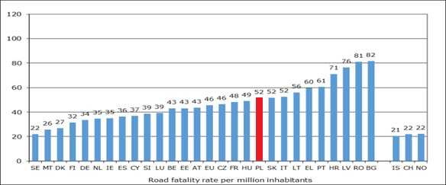
Źródło: Baza danych EU CARE; Eurostat

Sytuacja w wybranych krajach UE

NIEMCY:
W 2023 r. w Niemczech w wypadkach drogowych zginęło 2 830 osób. Jak podaje Federalny Urząd Statystyczny (Destatis) na podstawie wstępnych wyników, było to o 1,5%, czyli o 42 zgony więcej, niż w 2022 r. (2 788 zgonów) i o 7,1% mniej, niż w 2019 r., czyli rok przed pandemią COVID 19.
W 2023 r. nieznacznie (o 1,0%) wzrosła także liczba osób rannych w wypadkach drogowych
w porównaniu do roku poprzedniego. Wyniosła ona 364 900 osób. W porównaniu z rokiem 2019 poprzedzającym pandemię COVID 19 było, to o 5,0% (19 500 osób) mniej.

FRANCJA:
W 2023 r. na drogach Francji kontynentalnej i Francuskich Terytoriów Zależnych zginęły 3 402 osoby (dane szacunkowe z ONISR – Krajowego Międzyresortowego Obserwatorium Bezpieczeństwa Ruchu Drogowego). Wynik ten jest o 4,2% niższy w porównaniu z 2022 r. i 2,7% niższy, niż w 2019 r., będącym rokiem odniesienia dla dekady 2020-2030.
Szacuje się, że we Francji kontynentalnej w 2023 r. w wypadkach drogowych zginęło 3 170 osób, co jest wynikiem niższym niż w 2022 r. (o 3,0%) i 2019 r. (o 2,3%). Na terenie Francuskich Terytoriów Zależnych także spadła liczba ofiar śmiertelnych wypadków drogowych. W 2023 r. zginęły 232 osoby, w porównaniu z 283 zabitymi w 2022 r. i 254 zabitymi w 2019 r.
HISZPANIA:
Zgodnie z informacjami podanymi przez Generalną Dyrekcję Ruchu Drogowego (DGT) w 2023 r.
w wypadkach drogowych w Hiszpanii zginęło 1 145 osób. Liczba ofiar śmiertelnych utrzymuje się na stałym poziomie. Wypadnięcie z drogi jest w dalszym ciągu najczęstszą przyczyną zgonów
w wypadkach drogowych (486 ofiar, czyli 42% całkowitej liczby ofiar śmiertelnych).
Liczba zgonów w wyniku zderzeń czołowych spadła w 2023 roku o 9% (225 zgonów), w porównaniu
z 246 zgonami w roku 2022. Największy wzrost śmiertelności odnotowano wśród motocyklistów.
W 2023 roku zginęło ich 299, czyli o 45 więcej niż w 2022 r. Zmniejszyła się liczba pieszych zabitych w wypadkach (118 osób w 2023 r., w porównaniu do 127 osób w 2022 roku). Prawie połowę tych zgonów (56 osób) odnotowano na autostradach i drogach ekspresowych.

DZIAŁANIA KOMISJI EUROPEJSKIEJ W ZAKRESIE BEZPIECZEŃSTWA RUCHU DROGOWEGO:
W celu poprawy bezpieczeństwa wszystkich użytkowników dróg w Unii Europejskiej, w marcu 2023 roku Komisja Europejska przyjęła pakiet przepisów, zawierający trzy współzależne akty prawne: dyrektywę w sprawie praw jazdy, dyrektywę w sprawie ogólnounijnych skutków niektórych zakazów prowadzenia pojazdów oraz dyrektywę w sprawie ułatwień w zakresie transgranicznej wymiany informacji dotyczących przestępstw lub wykroczeń przeciwko bezpieczeństwu ruchu drogowego.
W założeniach pakiet ten powinien pomóc w realizacji tzw. „Wizji Zero”, czyli jak największego zbliżenia się do zerowej liczby ofiar wypadków drogowych w UE do 2050 roku, jak również celu pośredniego, zakładającego ograniczenie liczby ofiar wypadków drogowych w UE o 50% do 2030 roku.

ŚWIAT:
Opracowany przez Światową Organizację Zdrowia (WHO) „Globalny raport o stanie bezpieczeństwa ruchu drogowego na rok 2023” szczegółowo opisuje liczbę ofiar śmiertelnych wypadków drogowych na świecie oraz zmiany w ulepszaniu przepisów, strategii i działań mających na celu zmniejszenie tej liczby. Piąty raport z serii zawiera przegląd postępów w latach 2010–2021 i wyznacza punkt odniesienia dla celu.
Globalny Plan Dekady Działań na rzecz Bezpieczeństwa Ruchu Drogowego 2021-2030 ogłoszony przez EKG ONZ i WHO, zakładają zmniejszenie o połowę liczby ofiar śmiertelnych i rannych w wypadkach drogowych do roku 2030. Z raportu wynika, że liczba ofiar śmiertelnych wypadków drogowych nieznacznie spadła do 1,19 miliona rocznie (o 5% od 2010 rokuj), a wysiłki na rzecz poprawy bezpieczeństwa ruchu drogowego przynoszą efekty. Jednak cena płacona za mobilność pozostaje zdecydowanie zbyt wysoka i konieczne są pilne działania, jeśli chcemy osiągnąć założone cele. W analizowanym okresie ponad połowa krajów świata odnotowała spadek liczby ofiar śmiertelnych na drogach. W liczbie tej 10 krajów odnotowało 50% i większy spadek liczby ofiar śmiertelnych wypadków drogowych, zaś w kolejnych 35 krajach (w tym w Polsce) spadek tej wartości wyniósł w omawianym okresie pomiędzy 30% a 50%.
Skala problemu pozostaje poważana. Każdej minuty na świecie giną na drogach więcej, niż
2 osoby, a każdego dnia ponad 3 200 osób. Wypadki drogowe pozostają główną przyczyną śmierci dzieci i młodzieży w wieku od 5 do 29 lat. Powodują one duże straty wśród aktywnej zawodowo populacji oraz przynoszą szkody dla sektorów zdrowia, społecznego i gospodarczego.
9 na 10 śmiertelnych wypadków drogowych zdarza się w krajach o niskim lub średnim dochodzie społecznym. Liczba wypadków drogowych ze skutkiem śmiertelnym w tym krajach jest szczególnie wysoka, biorąc pod uwagę liczbę zarejestrowanych tam pojazdów oraz długość dróg.
W odniesieniu do wypadków drogowych ze skutkiem śmiertelnym w poszczególnych regionach świata aż 28% z nich ma miejsce w Azji Południowo-Wschodniej, 25% w regionie zachodniego Pacyfiku, 19% w Afryce, 12% w obu Amerykach oraz 11% we wschodnim regionie Morza Śródziemnego i 5% w Europie.
Kierujący pojazdami samochodowymi oraz lekkimi pojazdami czterokołowymi powodują 30% śmiertelnych wypadków drogowych. Jednakże ponad połowa śmiertelnych wypadków drogowych wydarza się z udziałem pieszych, rowerzystów, motocyklistów oraz użytkowników innych pojazdów silnikowych dwu i trzykołowych.

Bezpieczeństwo ruchu drogowego w Polsce w roku 2023
Przedstawione poniżej analizy zostały opracowane na podstawie danych pochodzących z Systemu Ewidencji Wypadków i Kolizji prowadzonego przez Komendę Główną Policji. Dokładne analizy danych statystycznych, wyników badań i analiz dot. zachowań uczestników ruchu drogowego oraz oceny ryzyka bycia ofiarą wypadku drogowego prezentowane w dokumencie pozwalają na określenie głównych profili sprawców, ofiar oraz przyczyn zdarzeń drogowych. Dane dotyczące wypadkowości w 2023 roku zostały porównane z zeszłorocznymi danymi, a także ujęte w trendzie obserwowanym na przestrzeni ostatnich lat.
Dodatkowo w ostatniej części działu zawarto wykresy oraz mapy obrazujące zestaw wskaźników zagrożeń dla różnych kategorii wypadków drogowych we wszystkich województwach w 2023 roku.
Informacje podstawowe
 | POLSKA |  | 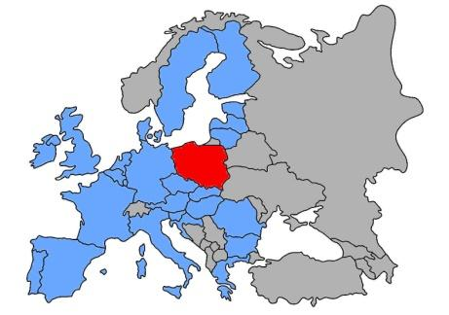
Liczba mieszkańców |  | 37 766,3 tys.
Powierzchnia |  | 313 933 km²
Długość dróg publicznych |  | 427 581,0 km
Zarejestrowane pojazdy |  | 26 458,0 tys.

DŁUGOŚĆ DRÓG WG KATEGORII |  |  |  | STRUKTURA SIECI DROGOWEJ
Krajowe |  | 19 459 km |  |  | 4,6 %
Wojewódzkie |  | 29 597 km |  |  | 6,9 %
Powiatowe |  | 124 212 km |  |  | 29,0 %
Gminne |  | 254 313 km |  |  | 59,5 %
SKUTKI ZDARZEŃ DROGOWYCH |  |  |  | TRENDY
Wypadki | 20 936 |  | ↘
Zabici | 1 893 |  | ↘
Ranni | 24 125 |  | ↘
Ciężko ranni | 7 595 |  | ↗
Kolizje | 365 991 |  | ↗
W porównaniu z rokiem ubiegłym:
↗ - wzrost 0-5% ↗↗ - wzrost 5-10% ↗↗↗ - wzrost >10%
↘ - spadek 0-5% ↘↘ - spadek 5-10% ↘↘↘ - spadek >10% → - bez zmian

W 2023 r. w stosunku do 2022 r. odnotowano zmniejszenie liczby wypadków (-1,8%), liczby ofiar śmiertelnych (-0,2%), liczby rannych (-2,5%) przy jednoczesnym wzroście liczby ciężko rannych (+0,7%) oraz wzroście liczby kolizji (+1,0%).
WSKAŹNIKI ZAGROŻENIA
Wskaźnik demograficzny I | 55,4 | wypadków / 100 tys. mieszk.
Wskaźnik demograficzny II | 5,0 | zabitych / 100 tys. mieszk.
Ciężkość wypadków | 9,0 | zabitych / 100 wypadków
Gęstość wypadków | 4,9 | wypadków / 100 km
RODZAJE WYPADKÓW
STRUKTURA WYPADKÓW | STRUKTURA ZABITYCH
UDZIAŁ WYPADKÓW
 |  |  | 2022 | 2023
Z udziałem pieszych |  |  | 22,3% | 23,6%
Spowodowanych niedostosowaniem prędkości do warunków ruchu |  |  | 21,0% | 20,1%
Spowodowanych przez młodych kierowców |  |  | 14,9% | 14,3%
Z udziałem rowerzystów |  |  | 17,2% | 17,2%
Z udziałem nietrzeźwych |  |  | 7,9% | 7,4%
Z udziałem motocyklistów |  |  | 8,5% | 9,3%
W wyniku najechania na drzewo |  |  | 5,1% | 4,9%
Struktura udziału wypadków, które miały miejsce w 2023 roku pozostaje zbliżona do lat ubiegłych. Widoczny jest nieznaczny wzrost liczby zdarzeń z udziałem pieszych oraz z udziałem motocyklistów przy jednoczesnym niewielkim spadku liczby zdarzeń spowodowanych nadmierną prędkością, z udziałem młodych kierowców, z udziałem nietrzeźwych oraz spowodowanych najechaniem na drzewo. Udział wypadków, w których uczestniczyli rowerzyści pozostał na tym samym poziomie co rok wcześniej.
Rejestracje nowych samochodów osobowych w latach 2016 – 2023
Rok rejestr. | Sty | Lut | Mar | Kwi | Maj | Cze | Lip | Sie | Wrz | Paź | Lis | Gru | Razem
2016 | 31 798 | 33 663 | 39 231 | 34 520 | 32 972 | 38 569 | 31 274 | 28 332 | 32 664 | 32 257 | 37 206 | 43 739 | 416 225
2017 | 38 094 | 38 442 | 49 445 | 39 479 | 39 721 | 41 887 | 36 832 | 34 510 | 37 114 | 40 539 | 42 448 | 48 021 | 486 532
2018 | 46 084 | 42 137 | 51 681 | 44 820 | 42 366 | 46 103 | 46 287 | 56 696 | 27 314 | 39 904 | 43 239 | 45 370 | 532 001
2019 | 45 929 | 43 755 | 50 120 | 46 381 | 47 094 | 45 051 | 49 065 | 48 108 | 35 325 | 46 901 | 45 377 | 52 502 | 555 608
2020 | 39 472 | 38 512 | 29 658 | 15 240 | 21 149 | 35 797 | 42 432 | 34 713 | 38 147 | 40 067 | 41 677 | 51 512 | 428 376
2021 | 32 266 | 37 755 | 47 853 | 40 152 | 40 860 | 43 262 | 38 851 | 33 320 | 33 087 | 31 259 | 31 950 | 36 166 | 446 781
2022 | 28 977 | 33 541 | 39 532 | 34 883 | 35 897 | 39 587 | 34 702 | 33 758 | 35 819 | 32 001 | 34 196 | 36 872 | 419 765
2023 | 35 047 | 38 525 | 49 460 | 35 485 | 38 575 | 41 581 | 36 388 | 36 178 | 39 079 | 40 913 | 41 686 | 42 117 | 475 034
Źródło: IBRM SAMAR
Liczba pojazdów silnikowych w latach 2014-2023
Lata | Pojazdy silnikowe |  | w tym:
Lata |  |  | samochody osobowe |  | samochody ciężarowe |  | motocykle
Lata | Ogółem | 2014 r. =  100% | Ogółem | 2014 r. =  100% | Ogółem | 2014 r. =  100% | Ogółem | 2014 r. =  100%
2014 | 26 472 274 | 100,0 | 20 003 863 | 100,0 | 3 037 427 | 100,0 | 1 189 527 | 100,0
2015 | 27 409 106 | 103,5 | 20 723 423 | 103,6 | 3 098 376 | 102,0 | 1 272 333 | 107,0
2016 | 28 601 037 | 108,0 | 21 675 388 | 108,4 | 3 179 655 | 104,7 | 1 355 625 | 114,0
2017 | 29 634 928 | 111,9 | 22 503 579 | 112,5 | 3 248 538 | 107,0 | 1 427 115 | 120,0
2018 | 30 800 790 | 116,4 | 23 429 016 | 117,1 | 3 338 166 | 109,9 | 1 502 888 | 126,3
2019 | 31 989 313 | 120,8 | 24 360 166 | 121,8 | 3 436 184 | 113,1 | 1 587 031 | 133,4
2020 | 32 991 083 | 124,6 | 25 113 862 | 125,5 | 3 529 716 | 116,2 | 1 669 138 | 140,3
2021 | 34 030 267 | 128,6 | 25 869 804 | 129,3 | 3 634 196 | 119,6 | 1 749 697 | 147,1
2022 | 34 866 137 | 131,7 | 26 457 659 | 132,3 | 3 713 217 | 122,2 | 1 830 963 | 153,9
2023 | 35 915 484 | 135,7 | 27 227 691 | 136,1 | 3 804 413 | 125,3 | 1 923 690 | 161,7
Źródło: Urząd Statystyczny w Szczecinie według stanu na dzień 31.12.2023 r.
Liczba samochodów osobowych na 1000 ludności w latach 2002 – 2022*

*Źródło danych: Główny Urząd Statystyczny. Dane za rok 2023 dostępne będą jesienią 2024 r.
Od 2005 r. w Polsce systematycznie rośnie wskaźnik motoryzacji mierzony liczbą samochodów osobowych na 1000 mieszkańców. W 2004 r. wartość tego wskaźnika nie przekraczała 300, pięć lat później czyli w roku 2009 wyniosła już 432, po kolejnych 5 latach czyli w roku 2014 było to już 520 samochodów osobowych na 1000 mieszkańców. W 2018 r. wskaźnik motoryzacji w Polsce przekroczył liczbę 600, a w 2022 r. jego wartość osiągnęła już blisko 701 samochodów osobowych na 1000 mieszkańców. W 2022 roku liczba samochodów osobowych i ciężarowych wzrosła (w stosunku do 2012 roku) odpowiednio o 41,1% i 27,1% zaś motocykli o 65,3%.
Jak wynika z danych IBRM SAMAR w roku 2023 istotnie zwiększyła się liczba nowo rejestrowanych samochodów osobowych w stosunku do roku 2022. Zarejestrowany wzrost wyniósł 13,2%, lecz w porównaniu do najlepszego pod tym względem roku 2019 nastąpił spadek liczby rejestracji o 14,5%.

KOSZTY WYPADKÓW I KOLIZJI DROGOWYCH W ROKU 2022
Społeczne koszty wypadków i kolizji drogowych w Polsce w 2022 roku:

Koszty całkowite zdarzeń drogowych w Polsce w 2022 roku wyniosły 52 mld PLN (1,75 PKB RP), w tym:

- koszty wypadków drogowych – 37,9 mld PLN (73% kosztów całkowitych)
- koszty kolizji drogowych – 14,1 mld PLN (27% kosztów całkowitych)

KOSZT JEDNOSTKOWY: | WARTOŚĆ W 2022 roku  (w PLN)
ofiary śmiertelnej | 2 574 642
ofiary ciężko rannej | 4 203 244
ofiary lekko rannej | 54 558
strat materialnych | 19 004

Koszty społeczne zdarzeń drogowych na Transeuropejskiej sieci transportowej (TEN-T) stanowiły 8% kosztów wszystkich zdarzeń w Polsce w 2022 roku i wyniosły 3,9 mld PLN,
w tym:

- koszty wypadków – 2,9 mld PLN
- koszty kolizji – 954 tysięcy PLN

Najwyższe koszty wypadków drogowych w Polsce w 2022 roku odnotowano
w województwach: łódzkim, małopolskim, mazowieckiem, śląski, wielkopolskim, dolnośląskim (66% kosztów całkowitych wypadków).

Najwyższe koszty kolizji drogowych w Polsce w 2022 roku odnotowano w województwach: mazowieckim i śląskim (29% kosztów całkowitych kolizji).

Koszty całkowite zdarzeń drogowych z udziałem osób w wieku 60+ stanowiły 10% kosztów wszystkich zdarzeń w Polsce w 2022 roku i wyniosły 5,3 mld PLN, w tym:

- koszty wypadków drogowych – 3,2 mld PLN
- koszty kolizji drogowych – 2,1 mld PLN

KOSZT JEDNOSTKOWY: | WARTOŚĆ W 2022 roku  (w PLN)
ofiary śmiertelnej 60+ | 744 364
ofiary ciężko rannej 60+ | 1 338 124
ofiary lekko rannej 60+ | 49 341
strat materialnych 60+ | 15 287

W latach 2011 – 2022 w Polsce odnotowano spadek liczby wypadków drogowych o 47%, spadek liczby ofiar śmiertelnych wypadków drogowych o 55% oraz spadek liczby ofiar wypadków rannych wypadków drogowych o 50%.
Istotnej poprawie bezpieczeństwa ruchu drogowego towarzyszył wzrost kosztów zdarzeń drogowych w porównaniu do 2021 roku o 32% (jednak były one niższe o 8% niż
w 2018 roku).

Kategoria | 2018 | 2021 | 2022
Koszty społeczne wszystkich zdarzeń drogowych | 56,6 mld zł | 39,3 mld zł | 52 mld zł
Koszty wypadków drogowych | 44,9 mld zł | 35,8 mld zł | 37,9 mld zł
Koszty kolizji drogowych | 11,7 mld zł | 3,5 mld zł | 14,1 mld zł
Udział % w PKB, w tym  koszty wypadków | 2,7%  2,1% | 1,5%  1,4% | 1,7%  1,2%
Koszty zdarzeń drogowych na sieci TEN-T | 1,9 mld zł | 2,7 mld zł | 3,9 mld zł
Koszt jednostkowy ofiary śmiertelnej | 2,4 mln zł | 2,6 mln zł | 2,6 mln zł
Koszt jednostkowy ofiary ciężko rannej | 3,3 mln zł | 3,5 mln zł | 4,2 mln zł
Koszt jednostkowy ofiary lekko rannej | 48,2 tys. zł | 51,3 tys. zł | 54,6 tys. zł
Koszt jednostkowy straty materialnej | 15,4 tys. zł | 4,7 tys. zł | 19 tys. zł
Koszt jednostkowy wypadku drogowego | 1,4 mln zł | 1,6 mln zł | 1,8 mln zł
Koszt jednostkowy kolizji drogowej | 26,7 tys. zł | 8,2 tys. zł | 38,8 tys. zł
Koszty według regionów (województw)

Regiony o najwyższym udziale % kosztów wszystkich zdarzeń drogowych | Mazowieckie 12% | Mazowieckie 15% | Mazowieckie  Wielkopolskie  Dolnośląskie  Śląskie
Regiony o najwyższych kosztach wypadków drogowych | Łódzkie  Małopolskie  Mazowieckie  Śląskie  Wielkopolskie | Łódzkie  Małopolskie  Mazowieckie  Śląskie  Wielkopolskie  Dolnośląskie | Łódzkie  Małopolskie  Mazowieckie  Śląskie  Wielkopolskie  Dolnośląskie
Regiony o najwyższym w skali kraju koszcie jednostkowym ofiary śmiertelnej | Pomorskie | Mazowieckie  Dolnośląskie | Mazowieckie
Regiony o najwyższym w skali kraju koszcie jednostkowym ofiary ciężko rannej | Śląskie | Mazowieckie | Mazowieckie
Regiony o najwyższym w skali kraju koszcie jednostkowym ofiary lekko rannej | Lubelskie | Lubelskie  Kujawsko-Pomorskie  Podlaskie | Podlaskie
Regiony o najwyższym koszcie kolizji | Mazowieckie | Mazowieckie  Śląskie | Mazowieckie  Śląskie

RODZAJE WYPADKÓW
…ile było wypadków?

…ile było ofiar śmiertelnych wypadków?

W 2023 r. w porównaniu do danych za rok 2022 odnotowano spadki liczb wypadków w większości rodzajów wypadków. Największa poprawa dotyczyła zderzeń tylnych (-6,2%) oraz najechań na drzewo (-6,0%), ale ten rodzaj wypadków przyniósł zauważalnie duży wzrost liczby ofiar śmiertelnych (+8,5%), a w konsekwencji znacząco wzrosła wartość wskaźnika ciężkości wypadków (z 25,9 do 29,9 zgonów na 100 wypadków). Pogorszenie w zakresie liczby wypadków odnotowano jedynie w przypadku zdarzeń określonych jako najechanie na pieszego (+3,9%), lecz nie skutkowało to wzrostem liczby ofiar śmiertelnych, a nawet zaobserwowano niewielki spadek (-1,3%). Bardzo dużym wzrostem charakteryzowała się liczba ofiar, które poniosły śmierć w wyniku wywrócenia się pojazdu (+11,9%), a wartość wskaźnika ciężkości wzrosła (do 7,9 zabitych na 100 wypadków). Natomiast zderzenia tylne pociągnęły za sobą istotne zmniejszenie liczby ofiar śmiertelnych (-14,4%) i nieznaczną poprawę ciężkości tych wypadków (do 5,6 zabitych na 100 wypadków). Ciężkość pozostałych rodzajów wypadków pozostała na poziomie bardzo zbliżonym do danych za rok 2022.
… ile było ofiar śmiertelnych na 100 wypadków?

… jaki był udział poszczególnych rodzajów wypadków?

… jaki był udział ofiar śmiertelnych w poszczególnych rodzajach wypadków?

Struktura udziału poszczególnych rodzajów wypadków pozostała w zasadzie niezmieniona w porównaniu do roku 2022. Niemniej jednak rok 2023 przyniósł kolejny, choć niewielki, wzrost udziału wypadków związanych z potrąceniem pieszego (+1,2 pp.). Jednakże nie zaobserwowano zwiększenia udziału ofiar śmiertelnych w tej kategorii wypadków. W roku 2023 zanotowano wzrost udziału ofiar, które straciły życie w wypadkach, gdzie pojazd uderzył w drzewo (+1,3 pp.), jednocześnie obserwując zmniejszenie udziału zgonów związanych ze zderzeniami tylnymi (-1,2 pp.).
OFIARY I SPRAWCY WYPADKÓW
… kto był ofiarą?

W roku 2023, podobnie jak w poprzednich latach, kierowcy pojazdów stanowili grupę o największym ryzyku utraty życia w wypadkach drogowych. W tej kategorii uczestników ruchu drogowego zginęło 1099 osób (-1,1% w porównaniu do 2022 r.), a 13222 zostało rannych (-3,8%). Piesi, z których 457 straciło życie (-0,7%), a 4609 odniosło rany (+5,5%) oraz pasażerowie, wśród których zginęło 336 osób (+3,4%), a 6129 zostało rannych (-5,9%), byli kolejnymi zagrożonymi grupami.
… jakim pojazdem poruszały się ofiary?

Struktura ofiar śmiertelnych i rannych w 2023 roku, przedstawiona według rodzaju pojazdu, którym poruszali się poszkodowani, nie uległa zasadniczym zmianom w porównaniu do lat poprzednich. Ponownie zaobserwowano wzrost udziału w strukturze ofiar śmiertelnych i rannych wśród motocyklistów (odpowiednio o 2,6 pp. i 1,0 pp.). W pozostałych kategoriach odnotowano tylko niewielkie zmiany.
W 2023 r. zmiany liczb ofiar śmiertelnych i rannych w porównaniu z danymi za rok 2022 były bardzo zróżnicowane w zależności od tego, jakim pojazdem poruszały się ofiary. Największy wzrost odnotowano w kategorii motocykli, zarówno w przypadku liczby zabitych (+24,1%), jak i rannych (+7,1%). Największy spadek liczby zabitych odnotowano w przypadku motorowerów (-20,8%), natomiast największy spadek liczby rannych miał miejsce w kategorii samochodów ciężarowych (-16,1%). Liczba zabitych oraz liczba rannych zmniejszyła się istotnie wśród rowerzystów (odpowiednio: -9,4% i -2,7%). W przypadku samochodów osobowych liczba zabitych wzrosła nieznacznie (+1,0%), natomiast zmniejszyła się liczba rannych (-3,6%).

… w jakim wieku były ofiary?
OFIARY ŚMIERTELNE OFIARY RANNE

Największą liczbę zgonów, wynoszącą 608 osób (co stanowiło 32,1% wszystkich przypadków), odnotowano wśród osób powyżej 60. roku życia. Natomiast najwięcej rannych, 6 922 osoby (co stanowiło 28,7% ogółu), odnotowano w grupie wiekowej 40-59 lat. Najwyższy wskaźnik ofiar śmiertelnych na milion mieszkańców, podobnie jak w latach poprzednich, dotyczył osób w wieku od 18 do 24 lat.

W 2023 r. w Polsce zarejestrowano 1 781 wypadków drogowych z udziałem dzieci w wieku od 0 do 14 lat. W wypadkach tych 48 dzieci zginęło, a 1 832 odniosło obrażenia. W porównaniu z rokiem 2022 liczba wypadków zmniejszyła się o 18 (-0,9%), liczba ofiar śmiertelnych o 5 (-9,4%), a liczba rannych dzieci o 31 (-1,7%).

… kto był sprawcą?

W 2023 roku, w 19 058 wypadkach spowodowanych przez kierujących, zginęły 1 622 osoby. Natomiast w 1 007 wypadkach, których sprawcami byli piesi, śmierć poniosło 206 osób. Zmniejszenie liczby wypadków spowodowanych przez kierujących w stosunku do danych z 2022 roku (-1,6%) nie przyniosło istotnego zmniejszenie liczby ofiar śmiertelnych (-0,1%). Poprawę odnotowano w zmniejszeniu liczby wypadków, których sprawcami byli piesi (-7,1%) oraz liczby śmiertelnych ofiar tych wypadków (-2,5%).
Podobnie jak w latach ubiegłych, w 2023 r. głównymi sprawcami wypadków, jak i najbardziej poszkodowaną grupą byli mężczyźni. W 14 365 wypadkach spowodowanych przez mężczyzn zginęło 1 538 osób, podczas gdy w 4 845 wypadkach, których sprawcami były kobiety, śmierć poniosło 276 osób. Zmniejszenie liczby wypadków spowodowanych przez mężczyzn w stosunku do danych z 2022 r. (-3,1%) przyniosło także zmniejszenie liczby ofiar śmiertelnych (-3,8%). Natomiast w przypadku wypadków, których sprawcami były kobiety odnotowano niewielki spadek liczby wypadków (-0,3%), jednakże znacząco wzrosła liczba ofiar śmiertelnych (+27,8%).
W 2023 r. dominowały dwie przyczyny wypadków spowodowanych nieprawidłowymi zrachowaniami kierujących – było to nieustąpienie pierwszeństwa przejazdu (23,9%) oraz niedostosowanie prędkości do warunków ruchu (22,1%).
W 2023 r., podobnie jak w latach poprzednich, najczęstszą przyczyną wypadków ze skutkiem śmiertelnym, spowodowanych przez kierujących, było niedostosowanie prędkości do warunków ruchu (39,7%). Te wypadki skutkowały jednocześnie największym odsetkiem ofiar śmiertelnych w ogólnej liczbie (40,9%). W porównaniu z rokiem poprzednim wzrosły zarówno liczba wypadków z tej przyczyny (+2,8%), jak i liczba zgonów w tych zdarzeniach (+5,2%). Nieustąpienie pierwszeństwa przejazdu stanowiło drugą najczęstszą przyczynę wypadków ze skutkiem śmiertelnym z winy kierujących w 2023 r. (13,6% wypadków i 13,7% ofiar śmiertelnych). Odnotowano pogorszenie sytuacji zarówno pod względem liczby wypadków (+17,5%), jak i liczby ofiar śmiertelnych (+26,6%) z tej przyczyny. Kolejnymi najgroźniejszymi przyczynami były: nieprawidłowe wyprzedzanie (8,8% wypadków i 8,3% ofiar śmiertelnych) oraz nieustąpienie pierwszeństwa pieszemu na przejściu dla pieszych (7,8% wypadków i 7,0% ofiar śmiertelnych). Zanotowano znaczący spadek liczby wypadków śmiertelnych, które wynikły z nieprawidłowo wykonanego manewru skrętu (-29,4%) oraz liczby zgonów w tych wypadkach (-26,5%). Natomiast zwiększyła się liczba wypadków spowodowanych nieprawidłową zmianą pasa ruchu (+13,3%) oraz liczba zgonów w tych wypadkach (+9,6%). Zaobserwowano duży spadek liczby śmiertelnych wypadków spowodowanych niezachowaniem bezpiecznej odległości między pojazdami (-27,9%) oraz liczby zabitych w tej grupie wypadków (-29,3%). Ogólna struktura liczby wypadków ze skutkiem śmiertelnym, powstałych z winy kierujących, oraz zgonów w wyniku tych wypadków, pozostała na poziomie porównywalnym do danych z lat poprzednich.

… w jakim wieku byli sprawcy?
Kierujący – ofiary wypadków wg wieku sprawcy
OFIARY ŚMIERTELNE OFIARY RANNE
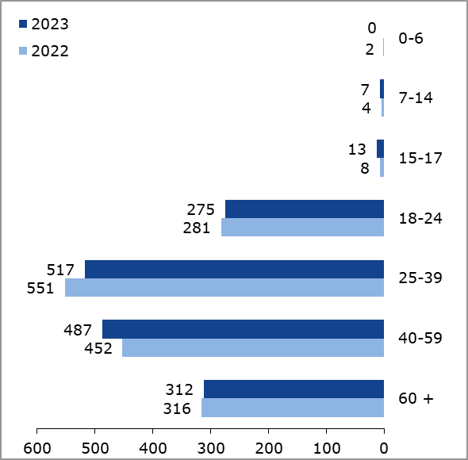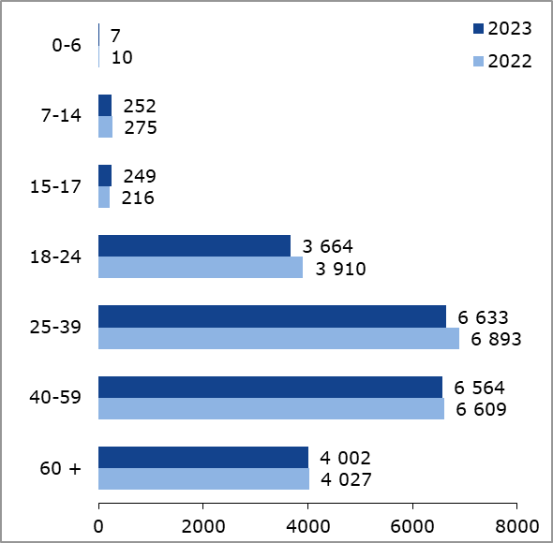
Piesi – ofiary wypadków wg wieku sprawcy
OFIARY ŚMIERTELNE OFIARY RANNE
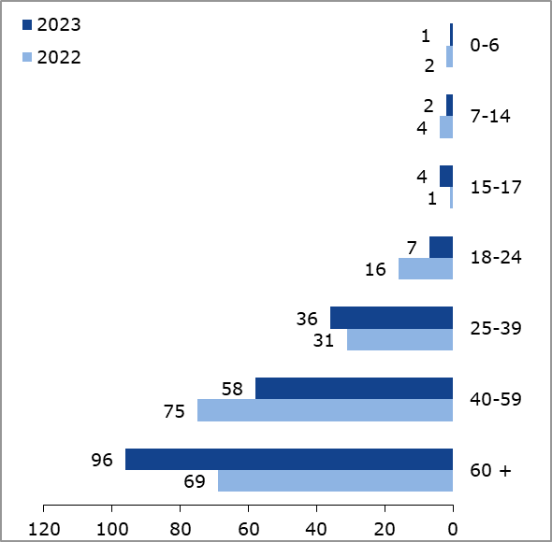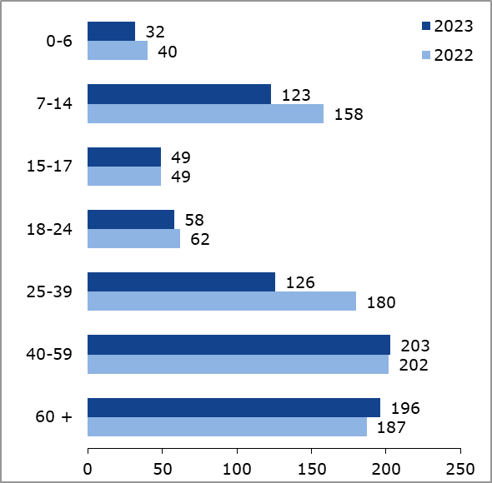
Główną przyczyną wypadków z udziałem pieszych, za które odpowiedzialni są kierowcy, było nieustąpienie pierwszeństwa pieszemu na przejściu dla pieszych. W stosunku do roku 2022 liczba wypadków z tej przyczyny wzrosła (+8,9%). W wypadkach tych straciło życie o – 10,9% mniej pieszych, a także odnotowano wzrost o + 11,2% liczby rannych.
Istotnym czynnikiem była również sytuacja, gdy kierowcy nie ustępowali pierwszeństwa pieszym w innych okolicznościach (12,2% wszystkich wypadków i 9,1% ofiar śmiertelnych). Grupa wypadków spowodowanych nieprawidłowym omijaniem pieszego przez kierujących pojazdami zmniejszyła się (-19,3%), liczba ofiar śmiertelnych w tych zdarzeniach zmniejszyła się także (-8,3%) podobnie liczba rannych (-19,6%). Znacząco zwiększyła się liczba wypadków z udziałem pieszych, które zaistniały z powodu nieustąpienia pierwszeństwa pieszym przy skręcaniu w drogę poprzeczną (+41,7%), oraz liczba ofiar śmiertelnych (+100,0%) i rannych (+37,8%). Liczba wypadków, w których przyczyną było niedostosowanie prędkości do warunków ruchu przez kierujących wzrosła (+8,8%). Zmiana ta skutkowała bardzo dużym wzrostem liczby ofiar śmiertelnych (+64,7%) i spadkiem liczby rannych (-6,8%).
Dość dużą grupę sprawców najechań na pieszych stanowią kierujący samochodami ciężarowymi o dopuszczalnej masie całkowitej do 3,5 t (5,5%). W porównaniu do roku 2022 spadła liczba tych wypadków (-1,9%) oraz liczba ofiar śmiertelnych (-10,3%). Należy zauważyć, że w niewielkiej grupie wypadków tego rodzaju (2,0% ogółu) powodowanych przez kierujących samochodami ciężarowymi o dopuszczalnej masie całkowitej powyżej 3,5 t, bardzo wzrosła liczba tych wypadków (+11,8%), oraz liczba ofiar śmiertelnych (+21,7%) i rannych (+4,3%). Zmniejszyła się liczba wypadków, w których poszkodowani byli piesi, a których sprawcami byli rowerzyści (-8,7%). Natomiast znacząco wzrosła liczba wypadków tego rodzaju spowodowanych przez motocyklistów (+9,1%).
W roku 2023 najwięcej wypadków z udziałem pieszych (54,3%) miało miejsce na przejściach dla pieszych. W tych wypadkach najwięcej osób odniosło obrażenia (28,9% ofiar śmiertelnych i 57,7% rannych). W porównaniu z rokiem 2022 znacząco wzrosła liczba wypadków na przejściach dla pieszych (+9,0%), oraz liczba pieszych rannych w tych wypadkach (+11,2%). Natomiast odnotowano znacznie mniejszą liczbę ofiar śmiertelnych (-9,0%). Struktura grupy miejsc, w których doszło do zdarzeń z udziałem pieszych, pozostała porównywalna w stosunku do 2022 r. Wypadki, które miały miejsce w innych miejscach przeznaczonych dla pieszych, takich jak chodniki, drogi dla pieszych lub na przystankach komunikacji publicznej, stanowiły dość istotną grupę zdarzeń z udziałem pieszych (7,5%). Wzrost liczby wypadków na tych częściach drogi (+2,8%) spowodował znaczny wzrost liczby ofiar śmiertelnych (+23,5%) oraz nieznaczny wzrost liczby rannych (+2,4%).
Wypadki z udziałem pieszych, które miały miejsce na jezdni, ale w innych miejscach niż przejścia dla pieszych czy przejazdy dla rowerzystów, stanowiły 31,9% wszystkich wypadków z udziałem pieszych. Ich udział spadł o 2,3 pp. w porównaniu z rokiem 2022 i o 6,8 pp.
w odniesieniu do 2021 r. Liczba wypadków w innych miejscach na jezdni zmniejszyła się
(-3,2%), nieznacznie wzrosła liczba ofiar śmiertelnych (+1,1%), ale zmniejszyła się liczba rannych (-5,1%).
Do 21,3% wypadków, w których uczestniczyli piesi, doszło w obrębie skrzyżowań. Choć liczba tych wypadków nieznacznie wzrosła (+1,4%), odnotowano istotny spadek liczby ofiar śmiertelnych (-10,3%).

… jakim pojazdem poruszali się sprawcy?
WYPADKI według pojazdu sprawcy

*wskazano sumę motocykli wraz z motocyklami o poj. skokowej silnika do 125 cm3 (do 11 kW mocy maksymalnej silnika i maksymalnym stosunku mocy silnika do masy własnej pojazdu do 0,1 kW/kg)
** wskazano sumę samochodów ciężarowych o DMC do 3,5 t oraz o DMC powyżej 3,5 t.
OFIARY ŚMIERTELNE według pojazdu sprawcy

*wskazano sumę motocykli wraz z motocyklami o poj. skokowej silnika do 125 cm3 (do 11 kW mocy maksymalnej silnika i maksymalnym stosunku mocy silnika do masy własnej pojazdu do 0,1 kW/kg)
** wskazano sumę samochodów ciężarowych o DMC do 3,5 t oraz o DMC powyżej 3,5 t.
Dla wybranych kategorii pojazdów, których kierujący byli sprawcami wypadków, odnotowano największy spadek liczby tych zdarzeń (w porównaniu z rokiem 2022) wśród motorowerzystów (-20,0%). Zaobserwowano także istotny spadek liczby wypadków spowodowanych przez kierujących samochodami ciężarowymi (-12,4%) i kierujących autobusami (-12,3%). Natomiast został zanotowany znaczący wzrost liczby ofiar śmiertelnych wypadków powodowanych przez motocyklistów (+15,8%). Tendencja wzrostowa liczby ofiar śmiertelnych wypadków spowodowanych przez kierujących ciągnikami rolniczymi i autobusami została przełamana - w 2023 r. odnotowano spadki w tych kategoriach pojazdów (odpowiednio -18,8% i -9,5%). Ponadto, zmniejszyła się liczba ofiar śmiertelnych wypadków spowodowanych przez motorowerzystów (-17,1%) i kierujących samochodami ciężarowymi (-12,7%).

OKOLICZNOŚCI WYPADKÓW
… jakie było zachowanie kierującego?
WYPADKI

OFIARY ŚMIERTELNE

Podobnie jak w roku 2022, głównymi przyczynami wypadków, których sprawcami byli kierujący pojazdami, były w 2023 r.:
• nieustąpienie pierwszeństwa przejazdu – 4576 wypadków;
• niedostosowanie prędkości do warunków ruchu – 4216 wypadków;
• nieprawidłowe zachowanie wobec pieszego – 3054 wypadki;
• niezachowanie bezpiecznej odległości między pojazdami – 1538 wypadków;
• nieprawidłowe wyprzedzanie – 917 wypadków.
Nieustąpienie pierwszeństwa przejazdu nadal stanowi główną przyczynę wypadków powodowanych przez kierujących pojazdami (23,8%). Pomimo nieznacznego wzrostu liczby wypadków z tego powodu (+1,1%), liczba ofiar śmiertelnych wzrosła bardzo znacząco (+26,0%).
Największy spadek liczby wypadków w 2023 roku w porównaniu z rokiem 2022 dotyczył wypadków spowodowanych niezachowaniem bezpiecznej odległości między pojazdami (-7,5%). W ten sposób przerwana została tendencja wzrostowa, a liczba wypadków wróciła do poziomu z 2020 roku. Jednocześnie zanotowano bardzo duży spadek liczby ofiar śmiertelnych w wypadkach spowodowanych takim zachowaniem kierujących (-29,3%).
Warto zauważyć, że liczba wypadków wynikających z niedostosowania prędkości do warunków ruchu również się zmniejszyła (-5,6%). Jednakże w tej kategorii zanotowano wzrost liczby ofiar śmiertelnych (+5,8%). Natomiast tendencja wzrostowa liczby wypadków spowodowanych nieprawidłowymi zachowaniami wobec pieszych utrzymuje się (+9,2%), jednakże nie przełożyło się to na zwiększenie liczby zgonów, gdyż odnotowano jej redukcję (-7,8%).
Analizując powyższe dane w kontekście głównej przyczyny wypadków, czyli nieustąpienia pierwszeństwa przejazdu, widać, że mimo niewielkiego wzrostu liczby wypadków, liczba ofiar śmiertelnych wskutek tego zachowania bardzo wzrosła. Natomiast, spadek liczby wypadków związanych z niezachowaniem bezpiecznej odległości między pojazdami oraz zmniejszenie liczby ofiar śmiertelnych w tych wypadkach wskazują na skuteczność działań prewencyjnych w tych obszarach. Jednakże nadal istnieją wyzwania związane z niedostosowaniem prędkości do warunków ruchu oraz nieprawidłowymi zachowaniami wobec pieszych, które wymagają dalszej uwagi i działań zaradczych.
Wypadki spowodowane przez kierujących w zestawieniu miesięcznym

Analiza danych dotyczących wypadków i ofiar śmiertelnych spowodowanych przez kierujących pojazdami w zestawieniu miesięcznym wskazuje, że w miesiącach letnich, charakteryzujących się z reguły większą aktywnością turystyczną oraz wzmożonym ruchem drogowym (czerwcu, lipcu, sierpniu i wrześniu) zanotowano najwyższy odsetek wypadków, jak również najwyższy odsetek ofiar śmiertelnych.
Niższe odsetki wypadków obserwuje się w miesiącach jesiennych i zimowych, takich jak luty listopad oraz grudzień. Może to być wynikiem mniejszej aktywności turystycznej w tych okresach, krótszego dnia oraz niekorzystnych warunków pogodowych, które skłaniają kierowców do ostrożniejszej jazdy.

Główne przyczyny wypadków drogowych spowodowanych przez kierujących innymi pojazdami, w których poszkodowany został rowerzysta
WYPADKI

OFIARY ŚMIERTELNE

Bardzo istotną kategorię stanowią zdarzenia z udziałem rowerzystów. Dane z roku 2023 wskazują, że 57,9% wypadków, w których rowerzyści odnieśli obrażenia, zostało spowodowanych przez kierujących innymi pojazdami. Ten wskaźnik nie zmienił się w porównaniu z rokiem 2022, pomimo zmniejszenia ogólnej liczby wypadków z udziałem rowerzystów (-2,4%).
Warto zauważyć, że liczba wypadków spowodowanych przez kierujących innymi pojazdami, w których poszkodowany był rowerzysta spadła (-4,5%). Nadal głównymi przyczynami wypadków, w których ucierpiała ta grupa użytkowników drogi, są nieustąpienie pierwszeństwa rowerzystom, nieprawidłowe przejeżdżanie przejazdu dla rowerzystów oraz nieprawidłowe wyprzedzanie. Te kategorie stanowiły w sumie 83,9% wszystkich przyczyn wypadków, w których w roku 2023 poszkodowani zostali rowerzyści.
Odnotowano istotne spadki liczb wypadków spowodowanych nieprawidłowym omijaniem
(-30,0%), nieprawidłowym skręcaniem (-28,6%), nieprawidłowym wymijaniem (-24,0%) oraz niedostosowaniem prędkości do warunków ruchu (-10,3%).
Powyższe statystyki, pomimo odnotowanej pewnej poprawy, wskazują nadal na wysoki poziom ryzyka dla rowerzystów, poruszających się wśród innych pojazdów. Wynika z tego pilna potrzeba działań prewencyjnych i poprawy świadomości uczestników ruchu drogowego w kontekście bezpieczeństwa rowerzystów. Potrzebne są kampanie edukacyjne, skupione na rozwijaniu umiejętności współdzielenia dróg, zwracające szczególną uwagę na kulturę wzajemnego szacunku i przestrzegania przepisów drogowych. Dodatkowo, inwestycje
w infrastrukturę drogową, zapewniające lepsze warunki dla rowerzystów, mogą być kluczowe w redukcji liczby wypadków z ich udziałem.

Przyczyny wypadków spowodowanych przez rowerzystów
WYPADKI

OFIARY ŚMIERTELNE

W analizie danych dotyczących zdarzeń drogowych w 2023 r. stwierdzono, że liczby wypadków, ofiar śmiertelnych oraz rannych, w których rowerzyści byli sprawcami, utrzymały się na podobnym poziomie jak w poprzednim roku. Nie obserwowano istotnych zmian w tych kategoriach.
Nieustąpienie pierwszeństwa przejazdu nadal pozostaje najczęstszą przyczyną wypadków spowodowanych przez rowerzystów (28,2%). Warto zwrócić uwagę, że pomimo spadku liczby wypadków z tej przyczyny (-6,1%), liczba ofiar śmiertelnych związanych z tymi zdarzeniami znacząco wzrosła (+21,4%).
W analizowanym okresie zaobserwowano również wzrost liczby wypadków spowodowanych przez rowerzystów, których główną przyczyną było niedostosowanie prędkości do warunków ruchu (+12,3%). Jednakże, nie przełożyło się to na zwiększenie liczby ofiar śmiertelnych.
Nadal istotnym problemem pozostają błędy związane z nieprawidłowym wykonywaniem przez rowerzystów manewrów skrętu i wymijania (20,6% wszystkich wypadków spowodowanych przez tę grupę użytkowników dróg). W tych wypadkach życie straciło blisko jedna czwarta liczby osób (22,6%), które zginęły w zdarzeniach z udziałem rowerzystów.
Z powyższego wynika, że bardzo ważne jest zwiększanie świadomości rowerzystów na temat konieczności przestrzegania przepisów drogowych, zwłaszcza dotyczących pierwszeństwa przejazdu. Istotne jest także edukowanie rowerzystów na temat konieczności dostosowania prędkości do warunków ruchu. Ponadto warto podjąć działania mające na celu poprawę umiejętności rowerzystów szczególnie w zakresie wykonywania manewrów skrętu i wymijania, aby zminimalizować ryzyko powstawania wypadków.
W grupach wiekowych 60+ oraz 40-59 lat liczba wypadków spowodowanych przez rowerzystów utrzymała się na podobnym poziomie w latach 2022 i 2023, jednakże w 2023 r. wzrosła liczba ofiar śmiertelnych. Grupy te stanowiły odpowiednio 23,5% i 23,6% wszystkich wypadków spowodowanych przez rowerzystów w 2023 r. Wśród ofiar śmiertelnych, osoby w wieku 60+ i 40-59 lat, będące sprawcami wypadków, stanowiły w sumie 80,0%.
W grupie wiekowej 25-39 lat obserwuje się pewien spadek liczby wypadków spowodowanych przez rowerzystów, ale liczba zabitych zwiększyła się nieznacznie. Ta grupa wiekowa stanowiła 18,1% wszystkich wypadków w analizowanej grupie sprawców w 2023 r. Natomiast osoby w wieku 25-39 lat, będące sprawcami wypadków, stanowiły 9,3% ofiar śmiertelnych z winy rowerzystów w 2023 r.
W grupie wiekowej 18-24 lat i 15-17 lat zanotowano wzrost liczby wypadków spowodowanych przez rowerzystów oraz nieznaczne zmiany w liczbie ofiar śmiertelnych. Wypadki te stanowiły odpowiednio 7,0% i 6,9% ogółu wypadków w analizowanej grupie sprawców w 2023 roku.
W grupie wiekowej 7-14 lat odnotowano spadek liczby wypadków spowodowanych przez rowerzystów, jednakże liczba ofiar śmiertelnych nieznacznie wzrosła. Wypadki te stanowiły 13,0% rozpatrywanych zdarzeń w 2023 r. Osoby w wieku 7-14 lat, będące sprawcami wypadków, stanowiły 6,7% ofiar śmiertelnych w wypadkach z winy rowerzystów w 2023 r.
Wskazane jest, aby prowadzić działania prewencyjne, takie jak kampanie edukacyjne skierowane zarówno do rowerzystów, jak i kierowców, mające na celu promowanie kultury wzajemnego szacunku i świadomości przepisów drogowych. W procesie przygotowywania rowerzystów (zwłaszcza dzieci i młodzieży) do bezpiecznego uczestniczenia w ruchu drogowym powinno kłaść się większy nacisk na prawidłowe wykonywanie różnych manewrów.
Sprawcy wypadków – rowerzyści według wieku

WYPADKI OFIARY ŚMIERTELNE

ALKOHOL I INNE SUBSTANCJE O PODOBNYM DZIAŁANIU
… ile było wypadków spowodowanych przez kierujących pod działaniem alkoholu?
WYPADKI

OFIARY ŚMIERTELNE

W roku 2023 kierujący będący pod wpływem alkoholu spowodowali 1331 wypadków (6,4% ogółu wypadków). W porównaniu do roku 2022 odnotowano zmniejszenie liczby wypadków spowodowanych przez nietrzeźwych kierowców (-5,9%), lecz liczba ofiar śmiertelnych tych zdarzeń wzrosła (+23,3%).
Analiza struktury wypadków spowodowanych przez kierujących będących pod wpływem alkoholu w 2023 r. wskazuje, że największy udział w ich powstawaniu mieli kierowcy samochodów osobowych (62,0%). W wypadkach tych zginęło najwięcej osób (73,6%).
Przy bardzo podobnej strukturze grupy wypadków spowodowanych przez kierujących pojazdami pod działaniem alkoholu (w porównaniu do danych z roku 2022), odnotowano znaczące spadki liczby wypadków, których sprawcami byli kierujący samochodami osobowymi (-10,6%), motorowerami (-8,8%) oraz samochodami ciężarowymi (-7,3%). Jednocześnie znacząco wzrosła liczba wypadków spowodowanych przez nietrzeźwych motocyklistów (+15,7%) i rowerzystów (+10,7%). Przyczyniło się to również do wzrostów liczby ofiar śmiertelnych, których sprawcami byli nietrzeźwi kierujący samochodami osobowymi (+16,4%), rowerami (+66,7%), motocyklami (+40,0%) oraz samochodami ciężarowymi (+62,5%).

Struktura wiekowa sprawców kierujących będących pod działaniem alkoholu
Grupy wiekowe | Wypadki | % | Zabici | % | Ranni | %
15 – 17 | 16 | 1,2 | 3 | 1,4 | 19 | 1,3
18 – 24 | 198 | 14,9 | 47 | 22,2 | 239 | 15,9
25 – 39 | 573 | 43,1 | 78 | 36,8 | 673 | 44,7
40 – 59 | 422 | 31,7 | 60 | 28,3 | 458 | 30,4
60 plus | 122 | 9,2 | 24 | 11,3 | 117 | 7,8
Osoby w wieku 25-39 lat były sprawcami największego odsetka wypadków spowodowanych przez kierowców będących pod działaniem alkoholu (43,1%). W tej grupie wiekowej odnotowano najwięcej ofiar wypadków, w których sprawcą była osoba nietrzeźwa (36,8%), ale wciąż najbardziej ofiarochłonne są zdarzenia powodowane przez nietrzeźwych młodych kierowców w wieku 18-24. Liczba ofiar śmiertelnych wzrosła rok do roku najbardziej właśnie w tej grupie kierowców będących pod działaniem alkoholu (+51,6%). Wskaźnik ciężkości wypadków dla tej grupy wiekowej kierowców wzrósł w porównaniu do roku 2022 blisko dwukrotnie (z 13 do 24 zabitych na 100 wypadków). Natomiast odnotowano istotny spadek liczby rannych (-27,6%). Jeszcze większy spadek liczby osób rannych (-36,7%) wystąpił w grupie wiekowej nietrzeźwych sprawców wypadków 15-17 lat.
W 2023 r. odnotowano duży spadek liczby wypadków, których sprawcami były nietrzeźwe osoby z grupy wiekowej 15-17 lat (-27,3%) i liczby rannych w tych zdarzeniach (-36,7%). Natomiast szczególną uwagę należy zwrócić na grupę sprawców w wieku powyżej 60 lat kierujących będących pod działaniem alkoholu, gdyż tylko w tej grupie odnotowano istotne wzrosty zarówno liczby wypadków (+10,9%), liczby ofiar śmiertelnych (+41,2%) i rannych (+8,3%).

Liczba ujawnionych wykroczeń/przestępstw wśród kierujących pojazdami pod wpływem alkoholu – porównanie lat 2022 i 2023
Naruszony przepis | 2022 r. | 2023 r.
prowadzenie w stanie po użyciu alkoholu pojazdu mechanicznego | 14 189 | 14 026
prowadzenie w stanie po użyciu alkoholu pojazdu innego niż mechaniczny | 6 410 | 6 173
prowadzenie w stanie nietrzeźwości pojazdu mechanicznego | 57 071 | 49 708
prowadzenie w stanie nietrzeźwości pojazdu innego niż mechaniczny | 26 797 | 25 732
OGÓŁEM | 104 467 | 95 639

Liczba kierujących poddanych badaniu na zawartość alkoholu:
2022 r. | 2023 r.
12 453 495 | 13 827 843

Wiek sprawców wypadków - kierujących będących pod działaniem środka innego niż alkohol
Wiek | Wypadki | Zabici | Ranni
15 - 17 | 1 | 2 | -
18 - 24 | 21 | 12 | 22
25 - 39 | 54 | 32 | 54
40 - 59 | 18 | 7 | 26
60 plus | 2 | 1 | 1
OGÓŁEM | 96 | 54 | 103
Wypadki drogowe, których sprawcy byli pod wpływem innego środka niż alkohol stanowią zaledwie 0,5% wypadków, które wydarzyły się w 2023 roku w Polsce. Zginęło w nich 2,9% ofiar śmiertelnych.
Problem używania przez kierowców niedozwolonych środków dotyczył w 2023 r., podobnie jak rok wcześniej, głównie osób w wieku 25–39 lat. Byli oni sprawcami 56,3% wypadków spowodowanych pod wpływem innego środka niż alkohol. Również udział ofiar śmiertelnych i rannych wypadków, których sprawcami były osoby z tej grupy wiekowej był największy w całej strukturze (odpowiednio: 59,3% i 52,4%). Znaczące jest to, że pomimo spadku liczby wypadków, w których u kierującego sprawcy wykryto działanie innych niedozwolonych środków, to odnotowano bardzo duży wzrost liczby ofiar śmiertelnych. Pogorszenie to dotyczyło zwłaszcza dwóch grup wiekowych: 18–24 (+71,4%) i 25–39 (+88,2%). Ogółem ciężkość wypadków spowodowanych przez kierujących będących pod działaniem środka innego niż alkohol wzrosła z 30 do 56 zabitych na 100 wypadków.

*Wykres – źródło BRD KGP

… jakie było zachowanie pieszego?
WYPADKI

OFIARY ŚMIERTELNE

W 2023 r. piesi byli sprawcami 4,8% ogółu wypadków, w wyniku których śmierć poniosło 10,9% ogółu zabitych. Było to mniej wypadków niż w 2022 r. (-7,1% ) lecz zginęło w nich więcej osób (+2,5%).
Największy spadek liczby wypadków spowodowanych przez pieszych odnotowano dla przyczyny „chodzenie nieprawidłową stroną drogi” (-25,0%). Mimo tego spadku, liczba ofiar śmiertelnych w wypadkach powstałych w tych okolicznościach pozostała na tym samym poziomie co rok wcześniej.
Kolejnym istotnym spadkiem cechowała się liczba wypadków będących konsekwencją nieostrożnego wejścia pieszego na jezdnię zza pojazdu lub przeszkody (-23,2%). W tych wypadkach odnotowano również nieznacznie niższy poziom liczby ofiar śmiertelnych. Zmniejszyła się również liczba wypadków zaistniałych w wyniku nieostrożnego wejścia pieszego na jezdnię przed jadącym pojazdem (-4,3%), lecz nie przyniosło to istotnej zmiany w liczbie ofiar śmiertelnych.
Liczba wypadków spowodowanych przez wejście pieszego na jezdnię przy czerwonym świetle wzrosła nieznacznie (+2,1%), ale bardzo zwiększyła się liczba zabitych w tych wypadkach (+71,4%).
Zarówno struktura przyczyn wypadków, w których sprawcą był pieszy, jak i ofiar śmiertelnych tych wypadków w 2023 r. nie zmieniła się zasadniczo w odniesieniu do danych za rok 2022. Jednakże wzrost liczby ofiar śmiertelnych w wypadkach spowodowanych wejściem pieszego na jezdnię przy czerwonym świetle wskazuje na konieczność intensyfikacji działań skupionych na poprawie bezpieczeństwa pieszych na drogach, zwłaszcza w zakresie przestrzegania sygnalizacji świetlnej.
Wypadki spowodowane przez pieszych w zestawieniu miesięcznym

W 2023 roku piesi spowodowali najwięcej wypadków w styczniu, październiku i listopadzie (34,1% ogółu wypadków spowodowanych przez pieszych). Zginęło w nich 45,6% ofiar śmiertelnych. Podobnie, jak w latach poprzednich najwyższy wskaźnik ciężkości wypadków zanotowano w styczniu i listopadzie. Wartość tego wskaźnika osiągnęła odpowiednio 30 i 31 ofiar śmiertelnych na 100 wypadków drogowych, przy średniej rocznej wartości tego wskaźnika wynoszącej 20 dla wypadków spowodowanych przez pieszych. Jednocześnie uwagę zwraca fakt, że ciężkość wypadków, których sprawcami byli piesi najbardziej wzrosła w marcu (z 11 w 2022 r. do 24 zabitych na 100 wypadków). Najniższą wartość ciężkości tych wypadków stwierdzono w kwietniu (8) i czerwcu (9).

Przyczyny wypadków spowodowanych przez pieszych będących pod działaniem alkoholu
Przyczyny wypadków |  | Wypadki |  | Zabici |  | Ranni
 |  | Ogółem | % | Ogółem | % | Ogółem | %
Nieostrożne wejście na jezdnię | przed jadącym pojazdem | 124 | 49,0 | 18 | 47,4 | 107 | 49,3
Nieostrożne wejście na jezdnię | zza pojazdu, przeszkody | 10 | 4,0 | - | - | 10 | 4,6
Przekraczanie jezdni w miejscu niedozwolonym |  | 29 | 11,5 | 2 | 5,3 | 28 | 12,9
Leżenie, siedzenie, klęczenie stanie na jezdni |  | 31 | 12,3 | 14 | 36,8 | 17 | 7,8
Chodzenie nieprawidłową stroną drogi |  | 26 | 10,3 | 4 | 10,5 | 22 | 10,1
Wejście na jezdnię przy czerwonym świetle |  | 20 | 7,9 | - | - | 20 | 9,2
Inne przyczyny |  | 13 | 5,1 | - | - | 13 | 6,0
OGÓŁEM |  | 253 | 100,0 | 38 | 100,0 | 217 | 100,0

W 2023 r., w porównaniu do roku ubiegłego, zmalała zarówno liczba wypadków (-15,4%), jak i udział liczby wypadków (z 27,6% do 25,1%), których sprawcami byli piesi będący pod działaniem alkoholu. Podobnie, jak w latach poprzednich, ponad połowa tych wypadków wynika z nieostrożnego wejścia nietrzeźwego pieszego na jezdnię przed jadącym pojazdem (49,0%). Wypadki tego rodzaju pociągają za sobą najwięcej ofiar śmiertelnych (47,4%) oraz rannych (49,3%). Ponownie najwyższy wskaźnik ciężkości zanotowano dla wypadków, których przyczyną było leżenie, siedzenie, klęczenie lub stanie nietrzeźwego pieszego na jezdni. Wartość tego wskaźnika wzrosła w porównaniu do roku ubiegłego z 35 do 45 ofiar śmiertelnych na 100 wypadków drogowych.
… jaki był stan techniczny pojazdów?

W 2023 roku, na miejscu zdarzenia, zidentyfikowano 223 usterki techniczne pojazdów biorących udział w wypadkach drogowych. Ustalono, że w 46 wypadkach niesprawność techniczna pojazdu bezpośrednio przyczyniła się do zdarzenia. Z porównania danych z rokiem poprzednim wynika, że struktura usterek w 2023 r. nie uległa znacznej zmianie. Nadal dominującymi problemami były braki w oświetleniu (62,2% wszystkich wykrytych usterek) oraz w ogumieniu (16,6%). Warto zaznaczyć, że usterki techniczne wykrywane na miejscu zdarzenia nie zawsze miały bezpośredni wpływ na zaistnienie bądź przebieg wypadku. Ocena stanu technicznego uszkodzonego pojazdu stanowi wyjątkowo trudne zadanie, co oznacza, że prezentowane dane mogą nie oddawać pełnego obrazu problemu związanego ze stanem technicznym pojazdów uczestniczących w wypadkach.
Wypadki drogowe, których bezpośrednią przyczyną była niesprawność techniczna pojazdu
Rok | Wypadki | Zabici | Ranni
2017 | 40 | 6 | 49
2018 | 38 | 7 | 55
2019 | 38 | 6 | 40
2020 | 64 | 8 | 80
2021 | 41 | 7 | 40
2022 | 36 | 4 | 65
2023 | 46 | 4 | 63

… przy jakim oświetleniu?
WYPADKI

OFIARY ŚMIERTELNE

Do największej liczby wypadków dochodzi w porze największego ruchu na drogach czyli przy świetle dziennym i pociąga to za sobą również najwięcej ofiar. W 2023 r. najwięcej wypadków (70,9%) wydarzyło się przy świetle dziennym, a najmniej o zmroku i świcie (5,8%). Jednak wypadki na drodze nieoświetlonej i w nocy są bardzo poważne w skutkach. Wskaźnik ciężkości wypadków na tych drogach wynosi 24 zabitych na 100 wypadków, czyli jest ponad 2,5-krotnie wyższy od wskaźnika krajowego (9 dla ogółu wypadków). Analiza liczb wypadków i ofiar śmiertelnych według pory dnia wykazuje różnorodne trendy w różnych porach dnia. Na przykład, liczba wypadków na nieoświetlonych drogach w nocy wykazuje minimalny wzrost (+0,1%), podczas gdy liczba zabitych w tych wypadkach wzrosła znaczniej (+4,9%). Natomiast w przypadku wypadków, do których doszło w nocy na drogach oświetlonych, pomimo wzrostu liczby wypadków (+5,2%), odnotowano spadek liczby zabitych (-5,1%). Zmiany nastąpiły również w zakresie zdarzeń zaistniałych o zmroku i świcie, gdzie przy niedużym spadku liczby wypadków (-1,4%), znacząco się zmniejszyła liczba ofiar śmiertelnych (-24,4%).

… podczas jakiej pogody?
WYPADKI*

OFIARY ŚMIERTELNE*

*W związku z możliwością wielokrotnego wyboru, podano liczbę wystąpień w danych opcjach, a suma nie jest równa ogólnej liczbie wypadków i ich ofiar.
W 2023 r., podobnie jak w latach poprzednich, można wyróżnić cztery główne rodzaje warunków atmosferycznych, które towarzyszyły największej liczbie wypadków drogowych: dobre warunki atmosferyczne, pochmurna pogoda, opady deszczu, opady śniegu lub gradu.
Liczba wypadków, do których doszło podczas opadów deszczu stanowiła 15,3% ogółu i wzrosła w porównaniu do roku poprzedniego (+25,2%). Mimo tego spadek liczby ofiar śmiertelnych był stosunkowo niewielki (-4,4%). Opady śniegu lub gradu, towarzyszyły w 3,0% wszystkich wypadków i w tych warunkach zanotowano wzrost liczby wypadków (+12,1%). Co więcej, przy opadach śniegu lub gradu wzrosła również liczba ofiar śmiertelnych wypadków (+15,6%), co wskazuje na podwyższone ryzyko związane z tymi warunkami atmosferycznymi. Pochmurna pogoda występowała podczas 19,8% wszystkich wypadków. Odnotowano niewielki wzrost w liczbie wypadków (+3,9%), jednak liczba ofiar śmiertelnych pozostała na niemalże tym samym poziomie.
Przy dobrych warunkach atmosferycznych, które występowały podczas 64,7% wszystkich wypadków, zanotowano spadek w liczbie wypadków (-5,6%). Liczba ofiar śmiertelnych również nieznacznie się zmniejszyła (-1,4%).
Aby skutecznie zaradzić zagrożeniom związanym z warunkami atmosferycznymi na drogach, można podjąć działania dążące do poprawy infrastruktury drogowej w zakresie stosowania lepszego oznakowania dróg, instalacji dodatkowego oświetlenia oraz stosowania barier ochronnych, które mogą zwiększyć bezpieczeństwo w trudnych warunkach atmosferycznych takich jak deszcz, mgła czy opady śniegu. Dodatkowo wykorzystanie zaawansowanych systemów monitorowania warunków pogodowych umożliwi szybką reakcję służb i odpowiednie przygotowanie dróg do zmieniających się warunków.
Ponadto w obszarze edukacji kierowców należy organizować kampanie edukacyjne dotyczące bezpiecznej jazdy w różnych warunkach pogodowych podnoszące świadomość kierowców w zakresie minimalizowania ryzyka wypadków.
Również promowanie korzystania z transportu publicznego, zwłaszcza w trudnych warunkach atmosferycznych może zmniejszyć liczbę pojazdów na drogach i ryzyko powstawania wypadków.
Konieczne jest również sukcesywne zwiększanie środków na ratownictwo i pomoc drogową, w tym zapewnienie odpowiednich zasobów i szkoleń dla służb ratowniczych, co w przypadku wypadków, do których dojdzie w trudnych warunkach atmosferycznych pozwoli na szybką i skuteczną interwencję.

MIEJSCA POWSTAWANIA WYPADKÓW
… na jakim obszarze?
WYPADKI

OFIARY ŚMIERTELNE

W 2023 r. 71,1% wypadków miało miejsce w obszarze zabudowanym, co oznacza nieznaczny spadek w porównaniu z rokiem poprzednim (-1%). Liczba ofiar śmiertelnych w obszarze zabudowanym stanowiła 38,6% ogółu zabitych w wypadkach.
Podobnie jak wcześniej, większość osób, które tracą życie w wypadkach, ginie w wyniku zdarzeń poza obszarem zabudowanym (61,4% w 2023 r.). Wynika to z dużo wyższych prędkości poruszających się pojazdów na drogach poza obszarem zabudowanym.
W 2023 r. w porównaniu do roku poprzedniego liczba wypadków spadła zarówno w obszarach zabudowanych (-1,0%), jak i poza obszarami zabudowanymi (-3,7%). Liczba ofiar śmiertelnych w obszarach zabudowanych również zmniejszyła się (-2,7%), a poza obszarami zabudowanymi wzrosła (+1,5%).
Powyższe dane wskazują, że istnieje potrzeba zwiększenia środków bezpieczeństwa na drogach, zwłaszcza w obszarach zabudowanych, gdzie wypadki są bardziej powszechne, oraz konieczność kontroli prędkości pojazdów poza obszarami zabudowanymi, szczególnie eliminowania z tych dróg kierujących znacznie przekraczających prędkość, aby zmniejszyć liczbę ofiar śmiertelnych.

… na jakim odcinku drogi?
WYPADKI*

OFIARY ŚMIERTELNE*

*W związku z możliwością wielokrotnego wyboru, podano liczbę wystąpień w danych opcjach, a suma nie jest równa ogólnej liczbie wypadków i ich ofiar.
Podobnie, jak w latach poprzednich najwięcej wypadków ma miejsce na prostych odcinkach drogi. W 2023 roku na prostych odcinkach dróg wydarzyło się 60,3% wypadków, w których zginęło 66,7% ofiar śmiertelnych. W 2023 roku w porównaniu do 2022 roku nieznacznie wzrosła liczba wypadków na wzniesieniach (+6,0%) oraz na zakrętach i łukach (+2,3%). Największy spadek dotyczył liczby wypadków, do których doszło na skrzyżowaniach z drogą z pierwszeństwem (-5,0%), ale w tych miejscach powstawania wypadków wzrosła liczba ofiar śmiertelnych (+11,5%). Jeszcze większe wzrosty liczby zgonów zanotowano dla zdarzeń, do których dochodziło na wzniesieniach i spadkach dróg (odpowiednio: +25,3% i +13,5%).
… na jakiej części drogi?
WYPADKI

*Dot. wypadków z pieszymi, jak też innych, np. wypadku rowerzysty przejeżdżającego przez przejście dla pieszych
OFIARY ŚMIERTELNE

*Dot. wypadków z pieszymi, jak też innych, np. wypadku rowerzysty przejeżdżającego przez przejście dla pieszych
Najwięcej wypadków drogowych ma miejsce na jezdniach oraz przejściach dla pieszych. W 2023 r. 67,7% wypadków wydarzyło się na jezdniach, 13,9% na przejściach dla pieszych, a 6,4% na drogach przeznaczonych dla rowerzystów. W wypadkach tych 75,8% ofiar śmiertelnych zginęło na jezdni, 7,6% na przejściach dla pieszych, a 1,0% na infrastrukturze dla rowerzystów.
Porównując rok 2023 do roku 2022, zaobserwowano spadek liczby wypadków drogowych, do których dochodziło na jezdniach (-4,1%) i nieznaczne zwiększenie liczby ofiar śmiertelnych w tych miejscach (+1,8%). Natomiast ponownie wzrosła liczba wypadków na przejściach dla pieszych (+7,7%), ale liczba ofiar śmiertelnych zmniejszyła się (-11,2%), co wskazuje na redukcję ciężkości tych zdarzeń.
Niekorzystny trend dotyczący liczby wypadków na drogach przeznaczonych dla rowerzystów oraz w innych miejscach infrastruktury drogowej dedykowanych tej grupie uczestników ruchu został zatrzymany (odnotowano niewielki spadek o 0,2%). Dodatkowo znacząco zmniejszyła się liczba ofiar śmiertelnych w tych miejscach (-14,3%).
… na drodze jakiej kategorii?
WYPADKI

*krajowe – dotyczy dróg klas: S, DK.
OFIARY ŚMIERTELNE

*krajowe – dotyczy dróg klas: S, DK.
Najwięcej wypadków drogowych od wielu lat ma miejsce na drogach powiatowych, które stanowią 29,0% długości wszystkich dróg w Polsce. W 2023 roku na drogach powiatowych wydarzyło się 35,8% wypadków drogowych, w których zginęło 31,3% ofiar śmiertelnych. W wypadkach na drogach krajowych (w tym autostradach i drogach ekspresowych) również odnotowano duży odsetek ofiar śmiertelnych (27,5%). Porównanie roku 2023 do roku 2022 wskazuje, że do największej redukcji liczby wypadków doszło na drogach krajowych
(-7,2%). Na tej kategorii dróg odnotowano również duże zmniejszenie liczby ofiar śmiertelnych (-18,1%). Drugi rok z rzędu zaobserwowano zmniejszenie ciężkości wypadków na autostradach. Wartość tego wskaźnika wynosiła 20 zabitych/100 wypadków w roku 2021, w roku 2022 zmniejszyła się do 18, a w roku 2023 do 16.

Wypadki drogowe i ich skutki na autostradach
W Polsce, na autostradach, których długość wynosi 1849,2 km doszło do 357 wypadków, w wyniku których 56 osób poniosło śmierć, a 510 zostało rannych.
Nr drogi | 2022 |  |  | 2023
Nr drogi | Wypadki | Zabici | Ranni | Wypadki | Zabici | Ranni
A 1 | 90 | 11 | 121 | 84 | 20 | 119
A 2 | 95 | 13 | 118 | 88 | 11 | 112
A 4 | 139 | 36 | 198 | 159 | 22 | 242
A 6 | 9 | - | 11 | 2 | 1 | 1
A 8e | 29 | 4 | 37 | 23 | 1 | 34
A 18 | - | - | - | 1 | 1 | 2

Główne przyczyny wypadków z winy kierujących na autostradach
Przyczyny | Wypadki |  | Zabici |  | Ranni
Przyczyny | 2022 | 2023 | 2022 | 2023 | 2022 | 2023
Niedostosowanie prędkości | 128 | 102 | 21 | 19 | 178 | 137
Niezachowanie bezpiecznej odległości między pojazdami | 111 | 128 | 16 | 14 | 143 | 180
Zmęczenie, zaśnięcie | 43 | 33 | 11 | 4 | 62 | 60
Nieprawidłowa zmiana pasa ruchu | 32 | 38 | 2 | 6 | 51 | 45

… na drodze jakiego rodzaju?
WYPADKI

OFIARY ŚMIERTELNE

W Polsce najczęściej do wypadków drogowych dochodzi na drogach dwukierunkowych jednojezdniowych. W 2023 r. na drogach tego rodzaju miało miejsce 79,7% wypadków, w których zginęło 87,0% ofiar. Wskaźnik ciężkości wypadków na tego rodzaju drogach nie zmienił się i nadal wynosi 10 ofiar śmiertelnych na 100 wypadków. Wartość wskaźnika ciężkości na drogach o dwóch jezdniach jednokierunkowych również nie uległa zmianie w porównaniu do roku 2022 i wynosi 4.
Porównanie danych z roku 2023 i 2022 wskazuje na spadek liczby wypadków na wszystkich rodzajach dróg (od -7,8% na drogach jednokierunkowych do -0,9% na drogach dwukierunkowych jednojezdniowych). Porównanie liczby ofiar śmiertelnych na poszczególnych rodzajach dróg w rozpatrywanym okresie również wskazuje na spadek na większości rodzajach dróg (od -24,7% na drogach ekspresowych do -12,5% na autostradach). Wyjątkiem był nieznaczny wzrost odnotowany dla dróg dwukierunkowych jednojezdniowych (+2,8%).
CZAS POWSTAWANIA WYPADKÓW
… w jakich miesiącach?
WYPADKI

OFIARY ŚMIERTELNE

W 2023 roku najwięcej wypadków miało miejsce we wrześniu (10,7%), czerwcu (10,1%) i sierpniu (10,0%), natomiast najmniejsze liczby tych zdarzeń odnotowano w lutym (5,1%) i marcu (6,3%). Najwięcej ofiar śmiertelnych pochłonęły wypadki, do których doszło w sierpniu (10,8%) i lipcu (10,2%), podczas gdy najmniej osób zginęło w wypadkach w lutym (4,8%), marca (6,0%) i w kwietniu (6,6%).
Analiza porównawcza roku 2023 i 2022 wskazuje na różnice w liczbie wypadków i ofiar w poszczególnych miesiącach roku. Największy spadek liczby wypadków odnotowano w marcu (-17,2%), a także w lutym, czerwcu i maju (odpowiednio o: -11,7%, -9,7% i -8,0%) w porównaniu do analogicznych miesięcy poprzedniego roku. Natomiast duży wzrost liczby wypadków odnotowano we wrześniu (+15,0%) i listopadzie (+10,6%). Jeśli chodzi o liczbę ofiar śmiertelnych, największy spadek zaobserwowano w lutym (-30,2%) i marcu (-19,7%). Natomiast największy wzrost liczby zgonów odnotowano we wrześniu (+24,2%), oraz w lipcu (+13,5%) i listopadzie (+12,0%). Luty i marzec charakteryzowały się bardzo dużą redukcją liczby osób, które straciły życie w wypadkach drogowych (odpowiednio: -30,2% i -19,7%).
… w jakich dniach tygodnia?
WYPADKI

OFIARY ŚMIERTELNE

Struktura liczby wypadków drogowych w poszczególnych dniach tygodnia nie zmienia się w kolejnych latach. Najwięcej wypadków miało miejsce w piątki (17,0%), a najwięcej ofiar śmiertelnych pochłonęły wypadki, do których doszło w poniedziałki (15,8%).
Pomimo niezmienionej struktury liczby wypadków w porównaniu roku 2023 do roku 2022 największy jej spadek odnotowano dla zdarzeń, które wydarzyły się w środy (-7,3%) i wtorki (-4,4%). Natomiast w niedziele liczba wypadków wzrosła (+3,8%). Liczba śmiertelnych ofiar wypadków najbardziej zmniejszyła się we wtorki (-12,8%) oraz piątki (-11,3%). Znaczne wzrosty liczby zabitych w wypadkach zarejestrowano w niedziele (+20,4%) i poniedziałki (+12,0%).
ROK  2023 | Najniebezpieczniejszy dzień  12 sierpnia 2023 r. | Najbezpieczniejszy dzień  22 stycznia 2023 r.
Wypadki | 90 | 18
Zabici | 15 | 0
Ranni | 102 | 25
ROK  2023 | Liczba dni powyżej lub równej 6 ofiar śmiertelnych | Liczba dni poniżej lub równej 5  ofiar śmiertelnych
365 dni | 110 | 255
ROK  2023 | Liczba dni powyżej lub równej 10 ofiar śmiertelnych | Liczba dni  0 ofiar śmiertelnych
365 dni | 16
*opracowano na podstawie wstępnych danych dobowych Policji

… w jakich godzinach?
WYPADKI

OFIARY ŚMIERTELNE

Najwięcej wypadków w ciągu doby zdarza się w godzinach zwiększonej aktywności społeczeństwa, tj. między godzinami 6-19. W godzinach nocnych ma miejsce najmniejsza liczba wypadków. W 2023 r. w godzinach 5-23 wydarzyło się 95,0% wypadków drogowych, w których zginęło 88,1% ofiar śmiertelnych. 38,0% wypadków miało miejsce pomiędzy godziną 14.00 a 19.00 i śmierć poniosło w nich 31,7% ofiar. Pomiędzy północą o godziną 5.00 wydarzyło się jedynie 3,7% wypadków, w których zginęło 9,5% ofiar śmiertelnych.
Porównanie roku 2023 do roku 2022 wskazuje na zmniejszanie się liczby wypadków w większości przedziałów godzinowych przy czym największą poprawę zanotowano pomiędzy godziną 3.00 a 3.59 (-13,6%) oraz pomiędzy 0.00 a 0.59 (-12,1%) i 4.00 a 4.59 (-11,2%). Jeśli chodzi o liczbę zabitych to odnotowano znaczący jej spadek pomiędzy godziną 20.00 a 20.59 (-17,2%), pomiędzy 7.00 a 7.59 (-16,9%) oraz pomiędzy 17.00 a 17.59 (16,5%). W jedenastu przedziałach godzinowych zarejestrowano wzrost liczby zgonów w wyniku wypadków i w 6 z nich przekraczały 10%. Największe wzrosty liczby ofiar śmiertelnych wystąpiły pomiędzy godziną 8.00 a 8.59 (+66,0%), pomiędzy 5.00 a 5.59 (+25,5%) oraz pomiędzy 3.00 a 3.59 (+22,9%).

TRENDY W LATACH 2014–2023
… zmiany od roku 2014

Rys. 1 Liczba ofiar śmiertelnych i ciężko rannych w wypadkach drogowych w Polsce w latach
2014–2023 (źródło: KGP)

Barometr realizacji celów NPBRD 2021 – 2030

WYPADKI DROGOWE

OFIARY ŚMIERTELNE WYPADKÓW DROGOWYCH

OFIARY RANNE WYPADKÓW DROGOWYCH

OFIARY CIĘŻKO RANNE WYPADKÓW DROGOWYCH

KOLIZJE

CIĘŻKOŚĆ WYPADKÓW DROGOWYCH

PIESI – OFIARY ŚMIERTELNE WYPADKÓW DROGOWYCH

ROWERZYŚCI – OFIARY ŚMIERTELNE WYPADKÓW DROGOWYCH

MOTOCYKLIŚCI – OFIARY ŚMIERTELNE WYPADKÓW DROGOWYCH*

*pasażerowie lub użytkownicy motocykli

UŻYTKOWNICY SAMOCHODÓW CIĘŻAROWYCH – OFIARY ŚMIERTELNE WYPADKÓW DROGOWYCH

UŻYTKOWNICY SAMOCHODÓW OSOBOWYCH – OFIARY ŚMIERTELNE WYPADKÓW DROGOWYCH

OFIARY ŚMIERTELNE WYPADKÓW DROGOWYCH SPOWODOWANYCH PRZEZ NIETRZEŹWYCH KIERUJĄCYCH POJAZDAMI

OFIARY ŚMIERTELNE WYPADKÓW DROGOWYCH SPOWODOWANYCH PRZEZ PIESZYCH

OFIARY ŚMIERTELNE WYPADKÓW DROGOWYCH SPOWODOWANYCH PRZEZ KIERUJĄCYCH ROWERAMI

OFIARY ŚMIERTELNE WYPADKÓW DROGOWYCH SPOWODOWANYCH PRZEZ KIERUJĄCYCH MOTOCYKLAMI

OFIARY ŚMIERTELNE WYPADKÓW DROGOWYCH SPOWODOWANYCH PRZEZ KIERUJĄCYCH SAMOCHODAMI OSOBOWYMI

OFIARY ŚMIERTELNE WYPADKÓW DROGOWYCH SPOWODOWANYCH PRZEZ KIERUJĄCYCH SAMOCHODAMI CIĘŻAROWYMI

NIEDOSOTOSOWANIE PRĘDKOŚCI DO WARUNKÓW RUCHU

OFIARY ŚMIERTELNE WYPADKÓW DROGOWYCH, KTÓRYCH PRZYCZYNĄ BYŁO NIEUSTĄPIENIE PIERWSZEŃSTWA PRZEJAZDU

OFIARY ŚMIERTELNE ZDERZEŃ CZOŁOWYCH

OFIARY ŚMIERTELNE ZDERZEŃ BOCZNYCH

OFIARY ŚMIERTELNE NAJECHAŃ NA PIESZEGO

OFIARY ŚMIERTELNE NAJECHAŃ NA DRZEWO

… jak kształtowały się wskaźniki zagrożenia w poszczególnych województwach w roku 2023*

WSKAŹNIK DEMOGRAFICZNY I WSKAŹNIK DEMOGRAFICZNY II
liczba wypadków na 100 tys. mieszkańców liczba ofiar śmiertelnych na 100 tys. mieszkańców 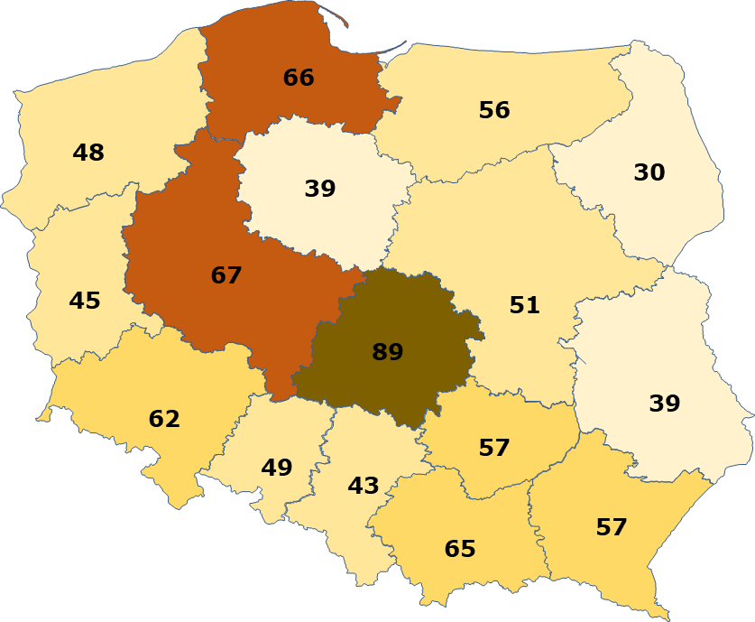 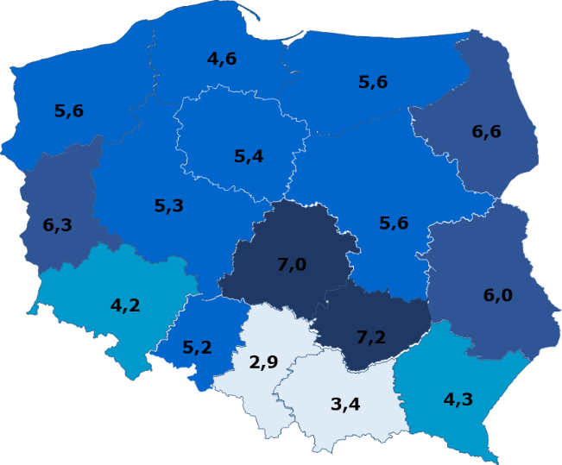

CIĘŻKOŚĆ WYPADKÓW GĘSTOŚĆ WYPADKÓW
liczba ofiar śmiertelnych na 100 wypadków liczba wypadków na 100 km dróg publicznych

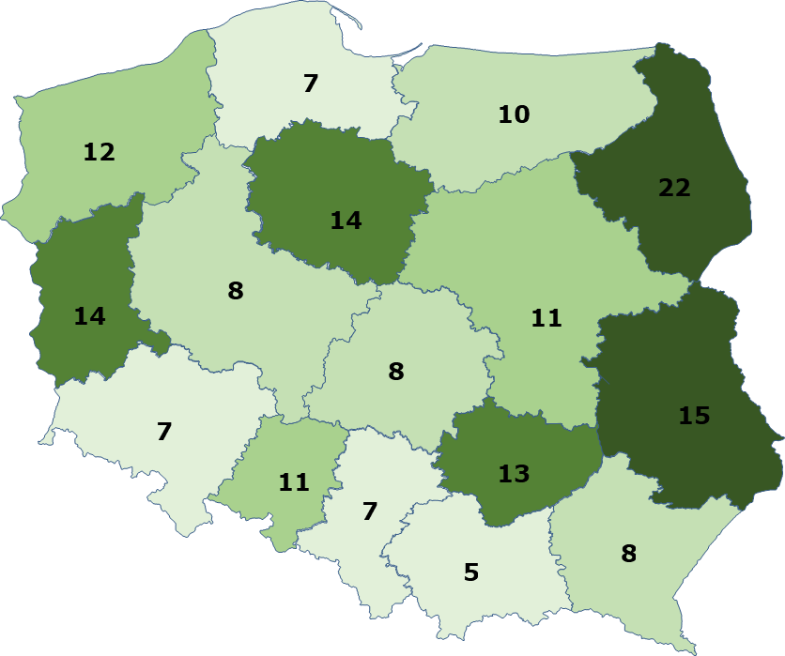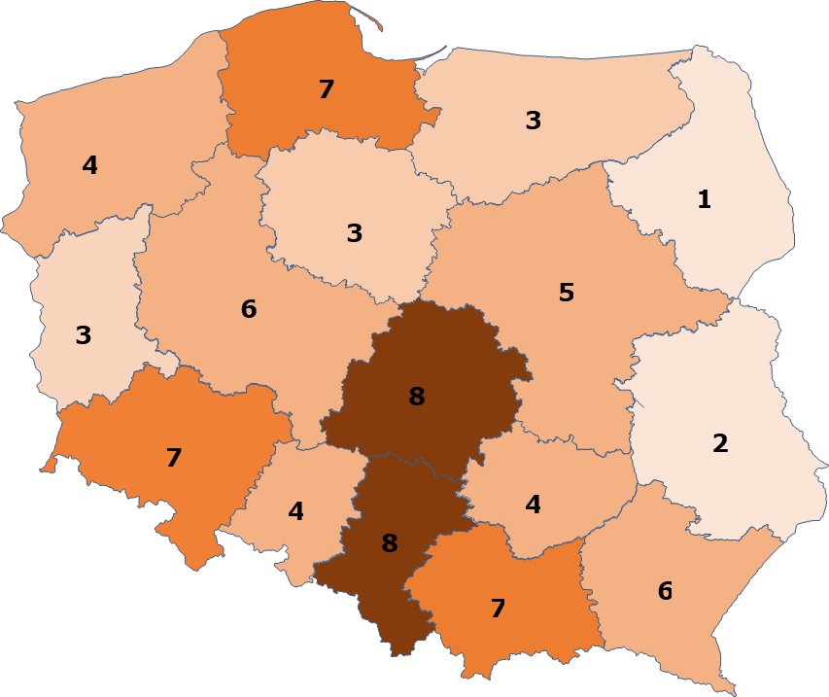

Udział wypadków określonej kategorii

Z PIESZYMI SPOWODOWANYCH NIEDOSTOSOWANIEM
PRĘDKOŚCI DO WARUNKÓW RUCHU
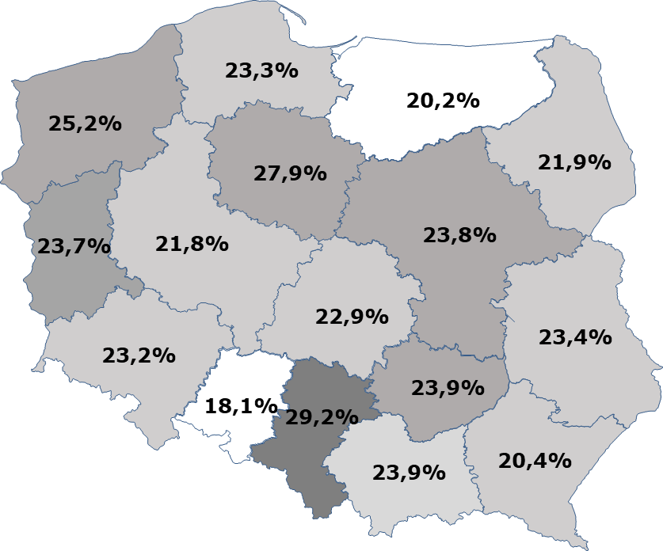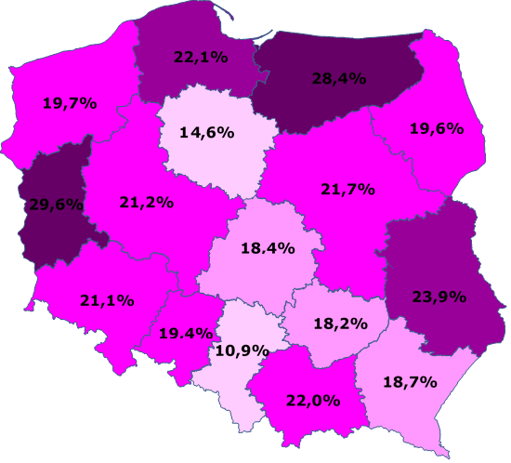

SPOWODOWANYCH PRZEZ
MŁODYCH KIEROWCÓW Z UDZIAŁEM ROWERZYSTÓW
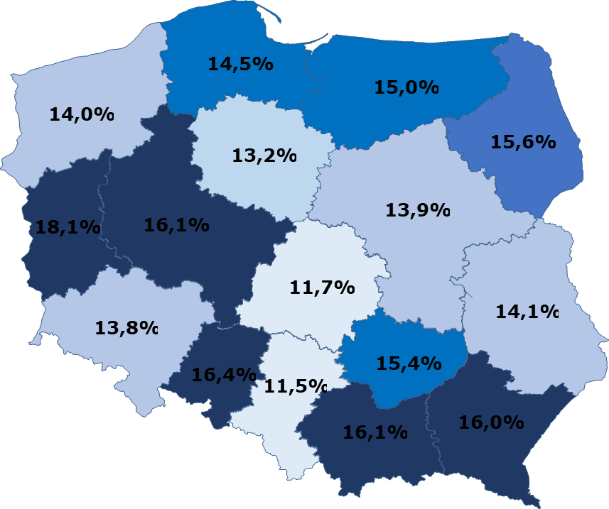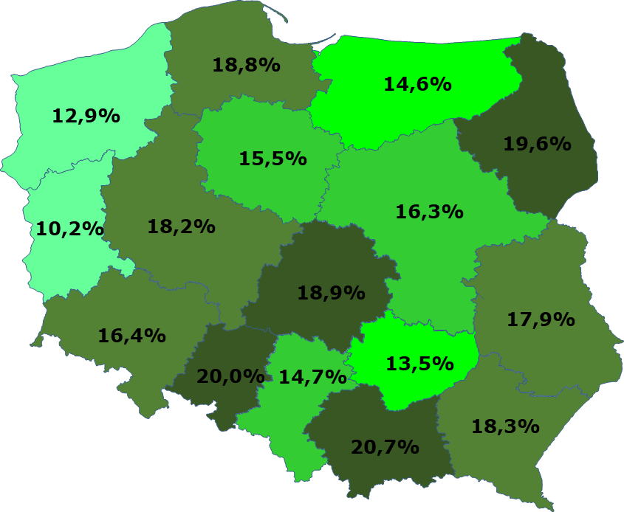

Z UDZIAŁEM NIETRZEŹWYCH Z UDZIAŁEM MOTOCYKLISTÓW

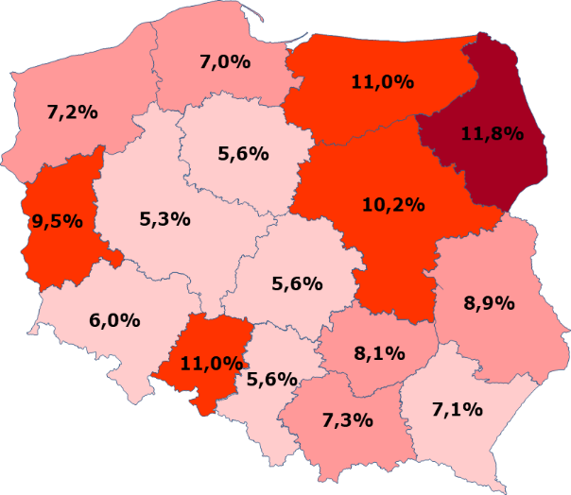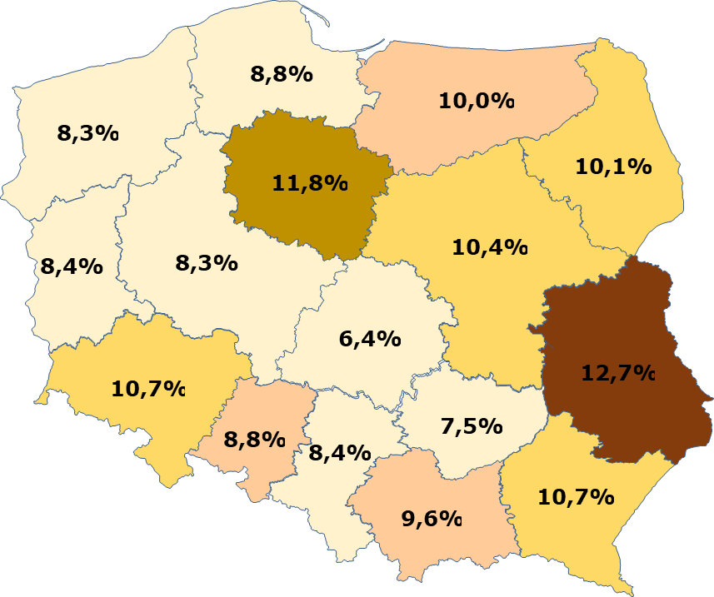

W WYNIKU NAJECHANIA NA DRZEWO

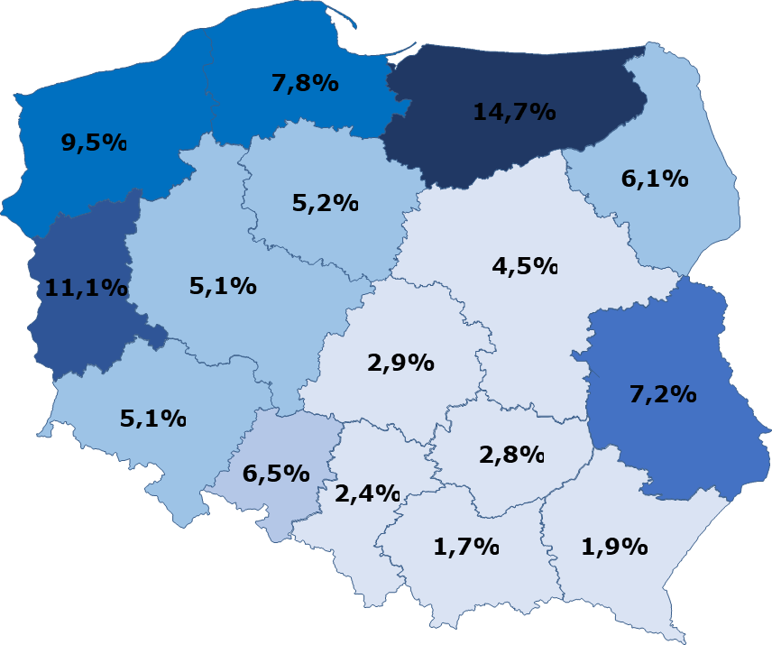

Definicje wypadku drogowego, kolizji drogowej, zdarzenia drogowego, śmiertelnej ofiary wypadku, ofiary (osoby) ciężko rannej oraz lekko rannej na podstawie Zarządzenia nr 31 Komendanta Głównego Policji z dnia 22 października 2015 r. w sprawie metod i form prowadzenia przez Policję statystyki zdarzeń drogowych. Ofiary lekko i ciężko ranne liczone łącznie w dokumencie określa się jako „ofiary ranne”.
Liczby kolizji podawane w niniejszym opracowaniu, to jedynie kolizje zgłoszone Policji. W Polsce nie ma obowiązku zgłaszania zaistnienia kolizji do Policji.
GUS Transport - wyniki działalności w 2020 r., GUS, 2021 r.
GUS Transport - wyniki działalności w 2020 r., GUS, 2021 r.
Dane SEWIK wg stanu na dzień 13.02.2022 r.
W wieku 18-24 lat
* dane GUS wg. stanu na dzień 31.12.2023 r.

